
Universidad de Oriente
Sede “Julio Antonio Mella”
Facultad de Ingeniería en Telecomunicaciones, Informática y Biomédica

Trabajo de Diploma
En opción al título de Ingeniero en Informática

Título: “Sistema para la Gestión de Activos Químicos de la Universidad de Oriente”.

Autor: Gabriel Ernesto Cabrera Navarro.
Tutores: MSc. Dionis López Ramos.
Lic. Javier Rojas García.

Santiago de Cuba, 2021
“Año 63 de la Revolución”

Pensamiento

“No son los grandes hombres los que transforman el mundo, sino los débiles y pequeños en las manos de un Dios grande”
James Hudson Taylor

Dedicatoria
A Dios, mi Padre, por su amor incondicional y sus fuerzas para llegar al final de este camino, porque para él nada es imposible.
A mis abuelos Inocencio (Tito) y Alfredo por cada enseñanza brindada a lo largo de sus vidas.
A mis padres, el segundo regalo más hermoso que Dios me ha dado, por su entrega y apoyo en todo tiempo, por cada momento de sus vidas dedicado a formar al ser humano que hoy soy.
A toda mi familia, una de las bendiciones más grandes que Dios me ha concedido.
Agradecimientos
A Dios, por su infinito amor y por darme la victoria en todo momento.
A mis abuelos Inocencio y Alfredo, cuya luz me guiaron en todo tiempo en este camino.
A mis padres, porque gracias a su dedicación y amor hoy soy una mejor persona.
A mi familia, uno de los regalos más hermosos que Dios me ha concedido, gracias por darme fuerzas para cumplir este sueño.
A mi vecina Eyler Navarro, gracias por extender tu mano, por tu cariño y apoyo a cada instante, gracias por ser como una hermana para mí.
A todos mis hermanos de la Segunda Iglesia Bautista “El Salvador”, en especial a mi hermana Tamara, por ser mi apoyo durante este proceso y darme fuerzas para seguir adelante.
A todos mis amigos, gracias por brindarme su apoyo cuando más lo necesité.
A Alejandrina Balbuena y familia, gracias por abrirme sus corazones y acogerme como un hijo más.
A Manuel Isidro Yebra Díaz, administrador del Centro de Estudio de Biotecnología Industrial, por su tiempo, dedicación y gran apoyo.
A mis tutores Dionis López Ramos y Javier Rojas García, quienes me enseñaron que las batallas más difíciles en la vida, se pelean con perseverancia.
A todos mis profesores y el claustro de la carrera de Ingeniería Informática, muchas gracias por su tiempo y compromiso en formarnos como excelentes profesionales.
A todas aquellas personas que de una forma u otra me brindaron un espacio de su tiempo, muchas gracias de todo corazón.

Resumen
Los activos químicos constituyen la base para la realización de múltiples actividades que se llevan a cabo en los laboratorios de docencia e investigación de una institución. La seguridad de estos productos es de gran importancia para el personal que los emplea. Su adecuado control garantiza no solo la protección de la salud de las personas, sino también de la propiedad y el medio ambiente.
En nuestro país el control de los activos químicos adquiere mayor importancia, debido a la escasez de recursos y la necesidad de que los investigadores obtengan mejores resultados en sus proyectos. La Universidad de Oriente cuenta con varios locales destinados al almacenamiento de sustancias químicas, adoleciendo estos de un sistema eficiente para el control de las mismas. En este proyecto se propone el desarrollo de un sistema de gestión para controlar los activos químicos localizados en esta institución. Para ello fue de vital importancia el uso de herramientas informáticas que permitieron el desarrollo del producto como Symfony (versión 5.3.1), como marco de trabajo, Visual Paradigm (versión 8.0) para la realización de los diagramas de la metodología empleada en la Ingeniería de Software, lo que ayudó a tener una mejor comprensión del problema, también fue necesario el uso de la metodología Programación Extrema (XP), en conjunto con la herramienta Xampp (versión 7.4.7) que contiene el servidor Web Apache en su versión 2.4.43 y MySQL en su versión 5.7, además, se utilizó NetBeans IDE en su versión 11.3 como entorno de desarrollo de la aplicación.
Palabras claves: activos químicos, sistema de gestión, marco de trabajo.

Title: "System for the Management of Chemical Active of the Oriente University".
Summary
The chemical actives constitute the base for the achievement of multiple activities that are carried out in the teaching and investigating laboratories of an institution. The security of these products is very important for the persons who use them. Its suitable control guarantees not only the protection of the health of the people, but also of property and the environment.
In our country, the control of the chemical actives acquires a greater importance, due to the deficiency of resources and the necessity of the investigators to obtain better results in their projects. The Oriente University has several locations designed to the storage of chemical substances, without having in these an efficient system for the control of them. This project proposes the development of a management system to control the located chemical actives in this institution. For this it was of a vital importance the use of computer science tools that allowed the development of the product such as Symfony (5.3.1 version), as a framework, Visual Paradigm (8.0 version) for the accomplishment of the diagrams of the methodology used in Software engineering, which helped to have a better understanding of the problem, it was also necessary to use of the Extreme Programming methodology (XP), in conjunction with the Xampp tool (7.4.7 version) that contains the Web server Apache in its 2.4.43 version and MySQL in its 5.7 version, in addition, NetBeans IDE was used in its 11.3 version as a development environment of the application.
Keywords: chemical actives, management system, framework.

Índice
Introducción 1
Capítulo 1. Marco teórico conceptual 6
1.1. Introducción al Capítulo 6
1.2. Estado del Arte 6
1.3. Gestión 10
1.4. Sistema de Gestión 10
1.5. Sistemas de Recomendación 10
1.6. Servicios Web 11
1.7. Arquitectura de Microservicios 12
1.8. Pruebas de Software 14
1.9. Herramientas y tecnologías utilizadas en el desarrollo del sistema 14
1.9.1. MySQL como sistema gestor de base de datos (versión 5.7) 14
1.9.2. Xampp (versión 7.4.7) 14
1.9.3. Apache (versión 2.4.43) 15
1.9.4. Symfony 5 como marco trabajo (versión 5.3.1) 15
1.9.5. Twig (versión 2.0.0) 16
1.9.6. Visual Paradigm UML (versión 8.0) 16
1.9.7. Apache NetBeans IDE (versión 11.3) 16
1.9.8. Git (versión 2.29.1) 16
1.9.9. Doctrine2 como ORM 16
1.9.10. Postman (versión 7.36.0) 17
1.10. Lenguajes a emplear en el desarrollo del sistema 17
1.10.1. PHP (lenguaje de programación del lado del servidor, versión 7.4.7) 17
1.10.2. SQL (lenguaje de programación del lado del servidor) 17
1.10.3. HTML5 (lenguaje de programación del lado del cliente) 18
1.10.4. JavaScript (lenguaje de programación del lado del cliente) 18
1.10.5. CSS3 (lenguaje de programación del lado del cliente) 18
1.10.6. JSON 18
1.11. Arquitectura Cliente-Servidor 19
1.12. Metodología de desarrollo de software empleada 19
1.13. Conclusiones del Capítulo 21
Capítulo 2. Planificación y Diseño del sistema 22
2.1. Introducción al Capítulo 22
2.2. Descripción del proceso de gestión de Activos Químicos 22
2.3. Propuesta del Sistema 24
2.4. Roles y responsabilidades 25
2.5. Usuarios del Sistema 26
2.6. Funcionalidades del Sistema 26
2.7. Historias Técnicas 27
2.8. Historias de Usuario 29
2.9. Patrón Arquitectónico empleado: Modelo-Vista-Controlador 34
2.10. Diagrama de Clases del Diseño 35
2.11. Diagrama de Base de Datos 36
2.12. Nivel de normalización de la Base de Datos 38
2.13. Diagrama de Despliegue 39
2.14. Sistemas de Recomendación 39
2.14.1. Modelación del Sistema de Recomendación para su incorporación al Sistema de Gestión de Activos Químicos 40
2.15. Servicios Web. Arquitectura y Patrones de Microservicios 44
2.15.1. Arquitectura y Patrones de Microservicios 45
2.15.2. Patrones de Microservicios 46
2.15.3. Modelación de Servicios Web para su incorporación al Sistema de Gestión de Activos Químicos 53
2.16. Seguridad del Sistema de Gestión de Activos Químicos 54
2.17. Conclusiones del Capítulo 55
Capítulo 3. Implementación y Pruebas del Sistema 56
3.1. Introducción al Capítulo 56
3.2. Estructura del proyecto 56
3.2.1. Directorio config/ 58
3.2.2. Directorio src/ 58
3.2.3. Directorio vendor/ 59
3.3. Integrando la aplicación con Boostrap 4.0 59
3.4. Manejo de la seguridad del sistema 60
3.5. Pruebas de Software 63
3.1. Validaciones 65
3.2. Descripción de métodos y funcionalidades 66
3.3. Análisis del Costo Económico 68
3.4. Implementación del Sistema de Recomendación 76
3.5. Implementación de los Servicios Web 78
3.6. Entrega y Despliegue del Sistema de Gestión de Activos Químicos 81
3.7. Conclusiones del Capítulo 84
Conclusiones 85
Recomendaciones 86
Referencias Bibliográficas 87

Introducción
El auge y desarrollo de las Tecnologías de la Información y las Comunicaciones (TIC) a nivel mundial, ha evidenciado en la actualidad un gran interés por vincular los principales sectores de la industria y las diferentes áreas de la ciencia y el conocimiento, resultando su uso imprescindible para la creación de instrumentos que permitan gestionar de manera eficiente la información generada por cualquier proceso socio económico o productivo [1].
La Universidad de Oriente cuenta con varios laboratorios y almacenes donde se conservan activos químicos que son empleados por estudiantes e investigadores en la realización de sus experimentos (ver Anexo 1). Estos activos químicos pueden ser de alta peligrosidad o de limitada adquisición por el Ministerio de Educación Superior por diversas causas (bloqueo económico, altos precios en el mercado internacional, etcétera). Es de alto interés para la Universidad, llevar el control de estos productos en cada almacén o laboratorio.
En la actualidad existe un control directo en cada uno de los laboratorios a través de medios físicos (hojas de entradas y salida de productos o inventarios). Para conocer la existencia de cada uno de estos productos es necesario ir o realizar llamadas a cada uno de estos almacenes, lo que puede ocasionar varios problemas (gasto de tiempo, insatisfacción). Los sistemas de control existentes pueden deteriorarse o ser modificados intencionalmente incurriendo en problemas de seguridad muy graves. A partir de la situación problémica descrita anteriormente, se identifica como problema de investigación: Insuficiente control en la gestión de la información referente a los activos químicos existentes en los laboratorios y almacenes de la Universidad de Oriente.
Se define como objeto de estudio: el proceso de gestión de la información referente a los activos químicos existentes en los laboratorios y almacenes de la Universidad de Oriente.
Como campo de acción: Los sistemas de gestión de la información asociados a los activos químicos existentes en los laboratorios y almacenes de la Universidad de Oriente.

Hipótesis
Si se implementa un sistema de gestión de la información para el control de los activos químicos existentes en los laboratorios y almacenes de la Universidad de Oriente, entonces aumentaría la seguridad, organización y rapidez en el acceso a dicha información.
Teniendo en cuenta lo anteriormente expuesto, se realiza la presente investigación, la cual forma parte de los objetivos de trabajo del Proyecto de Investigación “Soluciones informática para la gestión de los procesos universitarios a partir de plataformas de gobierno electrónico.” del Departamento de Informática de la Universidad de Oriente.
Objetivo General
Desarrollar un sistema de gestión en los laboratorios y almacenes de la Universidad de Oriente que garantice el control de los activos químicos que allí se almacenan.
Objetivos Específicos
- Determinar las bases teóricas-conceptuales y metodológicas acerca de la gestión de activos químicos.
- Desarrollar un sistema informático, que gestione la documentación relacionada con el proceso de control de los activos químicos en el Centro de Estudio de Biotecnología Industrial de la Universidad de Oriente (unidad de prueba escogida), para mejorar su control de forma eficiente y optimizar el servicio a sus usuarios.
- Diseñar e implementar una base de datos relacional que permita la persistencia de toda la información que se involucra en el proceso de gestión de los activos químicos
- Diseñar e implementar un Módulo de Recomendaciones que permita sugerir a los usuarios del sistema.
- Diseñar e implementar varios servicios web, basándonos en una arquitectura de microservicios para permitir la consulta de la información por sistemas de terceros.
Tareas de investigación
Para dar cumplimiento al objetivo propuesto se definen las siguientes tareas de investigación:
- Realizar un estudio del estado del arte de los sistemas de gestión de la información de activos químicos.
- Entrevistar a los usuarios que interactuarán con el sistema para conocer la situación actual en cuanto a la gestión de los activos químicos, sus necesidades y expectativas.
- Revisar las técnicas empleadas actualmente en el control de la información de los activos químicos por los responsables del proceso.
- Realizar un estudio del marco de trabajo, herramientas y metodología a utilizar para la elaboración de la aplicación web.
- Describir a través de la Arquitectura, Historias de Usuario, Diagrama de Clases y otros elementos, el diseño del sistema.
- Diseñar una Base de Datos para almacenar la información.
- Diseñar el Sistema de Gestión para almacenar la información relevante de los activos químicos.
- Implementar el Sistema de Gestión.
- Realizar las pruebas pertinentes para comprobar la efectividad y confiabilidad del sistema.
Métodos de Investigación empleados[2]
Para realizar el trabajo fueron empleados los siguientes métodos de investigación:
- Método histórico-lógico: Se aplicó durante la revisión y análisis de documentos y sistemas asociados al proceso de gestión de la información referente a los activos químicos existentes en los laboratorios y almacenes de la Universidad de Oriente.
- Método análisis-síntesis: Se aplicó al realizar el análisis del proceso llevado a cabo en el proyecto y sintetizar las ideas que fueron surgiendo; extrayendo los elementos comunes al proceso de gestión de la información referente a los activos químicos existentes en los laboratorios y almacenes de la Universidad de Oriente.
- Método inducción-deducción: Se aplicó como estrategia de razonamiento lógico, partiendo del análisis de premisas y principios generales asociados al proceso de gestión de la información de activos químicos, para llegar a conclusiones específicas.
- Método de observación: Se empleó este método para el análisis y comprensión del procedimiento aplicado en cuanto a la gestión de la información de los activos químicos existentes en laboratorios y almacenes de la Universidad de Oriente.
Técnicas de Investigación empleadas[3]
- La observación no participante: nos permitió recoger información de forma directa e inmediata sobre el fenómeno u objeto investigado, facilitando una mayor profundización en la realidad, teniendo en cuenta una serie de indicadores para llevar a cabo el proceso de gestión de la información de los activos químicos existentes en los laboratorios y almacenes de la Universidad de Oriente.
- La entrevista a expertos: nos permitió obtener información de forma amplia y abierta asociada al objeto de investigación propuesto, mediante la aplicación de interrogantes a los principales directivos, aportándonos datos relevantes relativos al proceso de gestión de la información de los activos químicos existentes en los laboratorios y almacenes de la Universidad de Oriente.
Aportes prácticos que brindará el sistema
- Facilitará el ahorro de tiempo para la supervisión de la información relacionada con el proceso de gestión de los activos químicos con los que cuenta la Universidad de Oriente en sus laboratorios y almacenes.
- Mejorará la toma de decisiones por parte del personal asociado al centro, a través de reportes gráficos y representación visual de la información vinculada a los activos químicos que se poseen.
- Permitirá realizar búsquedas de información a través del filtrado por parámetros.
- Posibilitará llevar un seguimiento de las actividades asociadas a los usuarios registrados en el sistema.
- Permitirá generar salvas automáticas de la información almacenada.
- Facilitará opciones de impresión y conversión a documentos de la información registrada en el sistema.
- Ofrecerá recomendaciones para el uso de los activos químicos.
Estructura de la tesis
El presente Trabajo de Diploma queda estructurado por una introducción, tres capítulos, conclusiones, recomendaciones, referencias bibliográficas y anexos.
En el Capítulo 1 se abordan aspectos del marco teórico conceptual de la investigación, se explican con detalles el uso de las herramientas, lenguajes y las principales tecnologías utilizadas, así como la metodología que se empleó en el proceso de desarrollo del software. El Capítulo 2 está orientado a describir los elementos fundamentales del diseño del sistema a desarrollar, tales como: requisitos funcionales y no funcionales, historias de usuarios, modelo de clases, diagramas físicos de la base de datos, y descripción de la arquitectura del sistema. En el Capítulo 3 se reflejan los resultados del diseño e implementación del sistema en términos de componentes (archivos de código fuente, secuencias de instrucciones y ejecutables). Durante la fase de prueba se realizan las descripciones de las pruebas efectuadas a las principales funcionalidades que brinda el sistema.

Capítulo 1. Marco teórico conceptual
  - Introducción al Capítulo
En este capítulo se exponen los conceptos que fundamentan el diseño teórico y tecnológico de la investigación para una mayor comprensión del tema. Se abordan algunas consideraciones acerca del sistema de gestión de activos químicos. Además, se realiza una breve reseña de las principales herramientas, tecnologías y metodología de software empleadas para garantizar la gestión y seguridad de la información.
  - Estado del Arte
Para el desarrollo del sistema, se realizó el estudio del estado del arte, permitiendo realizar una búsqueda y análisis referente a las soluciones relacionadas con el objeto de investigación tanto en el ámbito internacional como nacional, y de esta manera obtener un mayor conocimiento de estos, permitiendo formular una lista de posibles soluciones que den respuestas a los objetivos planteados. El resultado de esta búsqueda se esclarece a continuación:
    - Ámbito Internacional

- SoftExpert Excellence Suite para el sector de Productos Químicos
El software SoftExpert Excellence Suite[4] perteneciente a la empresa SoftExpert ubicada en Brasil ofrece una solución avanzada y amplia para la gestión de la conformidad y del desempeño que atiende las rigurosas necesidades de la industria química en todos sus aspectos. La solución estandariza los procesos de gestión de excelencia y conformidad, suministrando una plataforma de software que funciona como un punto central de acceso a todas las informaciones actualizadas, como políticas, modelos, procedimientos y mucho más.
Ventajas
- Ayuda a optimizar y planificar el inventario de activos químicos para atender con precisión las demandas de mantenimiento y producción.
- Administra la generación, almacenamiento y transporte de residuos de manera optimizada.
- Provee un repositorio de informaciones centralizado con todos los datos de riesgo, control y auditoría.
Desventajas
- Está desactualizado. El software emplea Java en su versión 8 para controlar la seguridad de los documentos.
- Presenta problemas a la hora de imprimir organigramas en archivos de extensión PDF, dificultando la posibilidad de que el cliente tenga la información de forma física en caso de solicitarlo.

- GENSUITE Gestión de Productos Químicos
El software para la gestión de productos químicos Chemical Management[5], de la empresa Gensuite ubicada en Cincinnati, Ohio (Estados Unidos), simplifica la comunicación de peligros químicos y la gestión del riesgo. Usa un conjunto de aplicaciones para sus procesos regulatorios de etiquetado de productos químicos.
Ventajas
- Comunica los riesgos mediante sencillas búsquedas de Hojas de datos de seguridad (SDS), habilitadas en su versión escritorio y móvil.
- Despliega procesos de flujos de trabajo para la aprobación de químicos para todos los productos químicos nuevos.
- Examina la aplicabilidad de la normativa a nivel del país de los productos químicos y asegura el cumplimiento con los requisitos de notificación.
Desventajas
- El software es de difícil comprensión para los usuarios que lo emplean por primera vez, resultando abrumador su configuración inicial.
- Alguna de las aplicaciones que emplea el software requieren gran tamaño de memoria para su funcionamiento.
- Los costos son elevados cuando se va a realizar un cambio en alguna funcionalidad.
- Las métricas ejecutadas desde diferentes áreas de informes no coinciden.

- Chemeritus
Chemeritus[6] es una aplicación perteneciente a la empresa internacional Chemwatch ubicada en Australia, que permite administrar productos químicos y la documentación relacionada. Abarca la gestión de hojas de datos de seguridad (SDS; siglas en inglés), manifiestos, registros químicos, evaluaciones de riesgos y etiquetado. La aplicación incorpora una herramienta integral de gestión de activos químicos, además del módulo de aprobaciones incluido que facilita la gestión de la aprobación y el uso de sus productos químicos en determinados sitios.
    - Ámbito Nacional
En el ámbito nacional se analizaron diferentes normas jurídicas que se relacionan con el control de activos químicos, entre las que se encuentran:
- Ley No. 81/1997 “Del Medio Ambiente”, descrita en la Gaceta Oficial de la República de Cuba. Capítulo V: Productos Químicos Tóxicos[7]
- Norma Cubana 229/2014. “Seguridad y Salud en el Trabajo -Productos Químicos Peligrosos- Medidas para la reducción del Riesgo”[8]
- Resolución No. 136/2009 del Ministerio de Ciencia, Tecnología y Medio Ambiente (CITMA). “Reglamento para el manejo integral de desechos peligrosos”[9]
- Decreto-Ley No.309/2013 “De la Seguridad Química” descrito en la Gaceta Oficial de la República de Cuba[10]
A modo general, a través de estos documentos se establecen los requisitos para la producción, almacenamiento, conservación, control y manejo seguro de los productos químicos, en aras de contribuir a la protección de la salud de los trabajadores, la población y el medioambiente.
También se analizó el Trabajo de Diploma “Sistema de Gestión del Plan de Manejo de residuos y desechos peligrosos en la Empresa Planta Mecánica”[11]
Esta investigación proporciona un sistema informático que favorece la gestión ambiental que se lleva a cabo en la Empresa Planta Mecánica "Fabric Aguilar Noriega", situada en la provincia de Villa Clara, en cuanto a residuos y desechos peligrosos, a través de la integración de la información necesaria a tener en consideración para el manejo de los mismos, lo cual permite una eficiente gestión de la misma con respecto al control de los residuos y desechos peligrosos a través de su tratamiento mediante el Plan de Manejo.
Ventajas
- Automatización del proceso de gestión de la información referente a la generación de los residuos peligrosos en la entidad.
- Centralización de la información asociada a la gestión de los residuos peligrosos, previendo de esta forma la pérdida de tiempo a la hora de entregar la misma.
- Mayor nivel de seguridad de los datos registrados en el sistema.

    - Conclusiones del Estado del Arte
Partiendo de los resultados arrojados en la búsqueda realizada en el estudio del estado del arte se encontraron algunos sistemas en el ámbito internacional que gestionan de forma eficiente los activos químicos, pero que tienen en común las siguientes desventajas:
- Para su implementación en las empresas se debe adquirir licencias de pago.
- Estos softwares utilizan aplicaciones de terceros para la realización de algunos procesos vinculados a la gestión de activos químicos, las cuales también deben ser pagadas para su correcto funcionamiento.
Todo lo anteriormente expuesto sumado a las desventajas en particular que poseen cada uno de los softwares analizados en el ámbito internacional dificultan el uso de los mismos en la institución.
En lo que respecta al ámbito nacional se analizó el trabajo de diploma Sistema de Gestión del Plan de Manejo de residuos y desechos peligrosos en la Empresa Planta Mecánica "Fabric Aguilar Noriega", perteneciente a la Universidad Central “Martha Abreu” de las Villas. Aunque este estudio se aproxima a nuestro objeto de investigación en lo que respecta a la elaboración de un sistema de gestión, no responde de forma completa al mismo, al estar dirigido únicamente al manejo y tratamiento de los desechos y residuos que se generan en el proceso de producción llevado a cabo en dicha institución.
Por esta razón, se tomó la decisión de crear una aplicación web que gestione de forma segura y eficiente los activos químicos.
  - Gestión
El término gestión es utilizado para referirse al conjunto de acciones, o diligencias que permiten la realización de cualquier actividad o deseo[12]. Gestión, se refiere a todos aquellos trámites que se realizan con la finalidad de resolver una situación o materializar un proyecto. En el entorno empresarial o comercial, la gestión es asociada con la administración de un negocio.
  - Sistema de Gestión
Un sistema de gestión es un conjunto de reglas y principios relacionados entre sí de forma ordenada, que contribuyen a la gestión de procesos generales o específicos de una organización. Permite establecer una política, unos objetivos y alcanzar dichos objetivos[13].
  - Sistemas de Recomendación
El constante desarrollo de las tecnologías ha provocado el crecimiento de la información digital. Cada vez aumenta la necesidad de crear alternativas que permitan la recuperación y organización de toda la información para ponerla a disposición de los usuarios de forma eficiente, tal es el caso del Sistema de Gestión de Activos Químicos propuesto a desarrollar en esta investigación. Para poder ofrecer una gestión adecuada de dicha información y ayudar a los usuarios a encontrar de manera personalizada lo que es relevante o de su interés dentro de un mundo sobrecargado de información, surgen los denominados Sistemas de Recomendación[14].
Un sistema de recomendación se define como: un sistema inteligente que proporciona a los usuarios una serie de sugerencias personalizadas (recomendaciones) sobre un determinado tipo de elemento[15]. Acorde a las características de cada usuario y mediante un procesamiento de los datos, encuentra un subconjunto de ítems que pueden resultar de interés para el usuario.
    - Ventajas de implementar un sistema de recomendación

- Permite alcanzar un alto nivel de eficiencia: gracias al empleo de potentes algoritmos de filtrado, obtendremos resultados relevantes en base a nuestras búsquedas.
- Proporciona una mejor satisfacción de las necesidades del cliente, gracias al aprendizaje que realiza el sistema con respecto a los datos que obtiene del comportamiento de los usuarios.
- Permite obtener datos confiables para informes y reportes estadísticos que contribuyen a una mejor toma de decisiones.

  - Servicios Web
En la actualidad, usar diferentes servicios a través de la web es una actividad habitual: leer un documento, solicitar un determinado recurso o enviar y recibir información son solo algunos ejemplos de las muchas interacciones que se producen a diario entre el usuario y la máquina. Estas interacciones también tienen lugar entre máquinas: el cliente y el servidor se están enviando continuamente solicitudes y respuestas, transmisión que se produce gracias a los servicios web[16]. Con vista a enriquecer el proceso de gestión de la información vinculada a los activos químicos y fomentar el intercambio de los datos asociados a dichos elementos, se hará uso de esta tecnología.
Se define un servicio web como aquella tecnología que emplea un conjunto de protocolos y estándares que permiten intercambiar datos entre aplicaciones escritas en diferentes lenguajes[17]. Su objetivo consiste en migrar hacia otras plataformas o lenguajes sin pérdida de información.
    - Ventajas de los servicios web

- Proporcionan mecanismos de comunicación estándares entre diferentes aplicaciones, que interactúan entre sí para presentar información dinámica al usuario.
- Aportan interoperabilidad entre aplicaciones de software independientemente de sus propiedades o de las plataformas sobre las que se instalen.
- Permite que los usuarios pueden acceder a la información de forma rápida y segura, sin necesidad de conocer el funcionamiento interno del servicio solicitado.

  - Arquitectura de Microservicios
A lo largo del tiempo las empresas han crecido más allá de su propósito inicial, con componentes añadidos que dificultan su optimización o que no son compatibles con las tecnologías que van surgiendo[18]. Como resultado de esto, las pruebas y actualizaciones se vuelven difíciles y costosas. La fiabilidad también se convierte en un problema, pues un error en cualquier módulo puede afectar la disponibilidad de toda la aplicación. Con vista a hacer escalable y segura nuestra aplicación, se propone incorporar el uso de los microservicios.
Los microservicios o arquitectura de microservicios constituyen un enfoque arquitectónico y organizativo para el desarrollo de software, donde el software está compuesto por pequeños servicios independientes que se comunican a través de una Interfaz de Programación de Aplicaciones (en inglés Application Programming Interface, API) bien definida. Los propietarios de estos servicios son equipos pequeños independientes[19].

    - Ventajas de emplear la Arquitectura de Microservicios

- Permite solucionar fácilmente cada inconveniente o problema presentado abordando cada microservicio involucrado en una situación específica.
- Permite mitigar fallas generales o globales de los servicios, por lo que cuando un microservicio falla no afecta a los demás, al ser estos totalmente independientes.
- Facilita el lanzamiento e incorporación de completas o específicas funcionalidades o servicios, pudiéndose añadir, quitar o actualizar cada microservicio por separado y progresivamente.

    - Desventajas de la Arquitectura de Microservicios[20]

- Complejidad en la gestión: si contamos con un gran número de microservicios, será más complicado controlar la gestión e integración de los mismos. Es necesario disponer de una centralización de trazas y herramientas avanzadas de procesamiento de información que permitan tener una visión general de todos los microservicios y orquesten el sistema.
- Dificultad en la realización de pruebas: debido a que los componentes de la aplicación están distribuidos, las pruebas son más complicadas de realizar.
- Costo de implantación alto: una arquitectura de microservicios puede suponer un alto costo de implantación, debido a costos de infraestructura y pruebas distribuidas.
Es cierto que diseñar e implementar la arquitectura de microservicio es un gran desafío y necesita un cambio de paradigma en comparación con la arquitectura de software monolítica. Sin embargo, pese a las desventajas que presenta, su aplicación constituye una buena práctica para el desarrollo de software sostenible, debido a que la misma permite la entrega rápida, frecuente y confiable de aplicaciones grandes y complejas.
Un elemento esencial cuando hacemos referencia a los microservicios, son los denominados patrones de microservicios. Se define un patrón de microservicio como aquel que provee soluciones generales que son aplicadas a problemáticas que usualmente surgen al adoptar la arquitectura de microservicios[21].
  - Pruebas de Software
Las pruebas de software (en inglés software testing) constituyen una de las actividades más importantes en el desarrollo de un proyecto, al proporcionar los procesos, métodos de trabajo y herramientas necesarias para garantizar la calidad del producto. Con el fin de poder detectar a tiempo los errores que puedan presentarse durante el desarrollo sistema y garantizar que el producto final cumple con todas las premisas establecidas, se propone el desarrollo de las mismas en nuestra aplicación[22].
  - Herramientas y tecnologías utilizadas en el desarrollo del sistema
Para dar cumplimiento al objetivo propuesto en nuestra investigación se hizo necesario el empleo de un conjunto de herramientas y tecnologías informáticas que hiciera posible la implementación de un sistema que cumpla con los requerimientos del cliente y arroje resultados satisfactorios con las pruebas a las que será sometido. Estas herramientas se describen a continuación.
    - MySQL como sistema gestor de base de datos (versión 5.7)
Es el sistema gestor de base de datos utilizado para el diseño de la base de datos del sistema. Opera en una arquitectura cliente/servidor. A menudo aparece en combinación con PHP (en inglés PHP Hypertext Preprocessor; en español Procesador de Hipertexto) por lo que es muy utilizado en aplicaciones web. Es, probablemente, el gestor más usado en el mundo del software libre, debido a su gran rapidez y facilidad de uso[23].
    - Xampp (versión 7.4.7)
Servidor de plataforma libre que integra en una sola aplicación el servidor de base de datos MySQL y el servidor web Apache empleados para la implementación del sistema; entre otros módulos como intérpretes de lenguaje de scripts PHP, un servidor de FTP FileZilla, entre otros servicios. Una de las ventajas de Xampp[24] es que de una forma muy sencilla y rápida se puede instalar en la máquina un entorno de desarrollo de cualquier aplicación web que utilice PHP y base de datos.
    - Apache (versión 2.4.43)
Es el servidor web que se utiliza en el sistema. Distribuye las páginas de información formateada a los clientes que las solicitan. Los requerimientos son hechos a través de una conexión de red, y para ello se usa el protocolo de transferencia de hipertexto (en inglés Hypertext Transfer Protocol o HTTP), basado en arquitectura cliente/servidor. Apache es uno de los servidores web más populares del mercado, y el más utilizado actualmente, de código abierto y gratuito que funciona sobre cualquier plataforma[25].
    - Symfony 5 como marco trabajo (versión 5.3.1)
Se utilizó Symfony 5[26] como marco de trabajo, para optimizar el tiempo de desarrollo de las aplicaciones web. Proporciona varias herramientas y clases. Separa la lógica de negocio, la lógica de servidor y la presentación de la aplicación web. Automatiza las tareas más comunes y es compatible con la mayoría de los gestores de base de datos.
      - Ventajas de utilizar Symfony 5

- Posee una amplia comunidad que ofrece formación, consultorías y desarrollo de proyectos.
- Preparado para aplicaciones empresariales y adaptable a las políticas y arquitecturas propias de cada empresa, además de ser lo suficientemente estable como para desarrollar aplicaciones a largo plazo[27].
- Aunque utiliza MVC (Modelo-Vista-Controlador), tiene su propia forma de trabajo en este punto, con variantes del MVC clásico como la capa de abstracción de base de datos, el controlador frontal y las acciones.
- Contiene una gran variedad de componentes que facilitan el desarrollo de los sistemas de gestión, como por ejemplo Doctrine, que constituye el mapeador de objetos relacional (ORM; siglas en inglés), mediante el cual se realiza la persistencia de los datos en el sistema.
- Fácil de instalar y configurar en la mayoría de plataformas.
- Fácil de extender, lo que permite su integración con las bibliotecas de otros fabricantes.

    - Twig (versión 2.0.0)
Se utilizó para crear páginas dinámicas con gran potencia y flexibilidad. Es un motor de plantillas para el lenguaje de programación PHP. Su objetivo es facilitar a los desarrolladores de aplicaciones web que utilizan la arquitectura Modelo-Vista-Controlador (MVC) el trabajo con la parte de las vistas. Es nutrido por flexibles analizadores léxicos y sintáctico, posibilitando que el desarrollador pueda definir sus propias etiquetas y filtros personalizados[28].
    - Visual Paradigm UML (versión 8.0)
Es la herramienta profesional, donde se diseña el ciclo de vida completo del desarrollo de software: análisis y diseño orientados a objetos, construcción, pruebas y despliegue. Permite representar todos los tipos de diagramas de clases, generar código a partir de los mismos y generar documentación[29].
    - Apache NetBeans IDE (versión 11.3)
Es el entorno de desarrollo integrado libre que se utiliza para la codificación del sistema. Brinda un ambiente de desarrollo integrado de código abierto (en inglés Open Source). Ofrece un rendimiento mejorado y una experiencia de codificación perfeccionada. Incluye características notables como el soporte para múltiples marcos de trabajo PHP[30].
    - Git (versión 2.29.1)
Es la herramienta que se utiliza para llevar a cabo el control de versiones de nuestro sistema. Permite controlar todos los cambios que se hacen en nuestra aplicación, pudiendo revertir los cambios realizados, abrir diferentes ramas de desarrollo, entre otras operaciones[31].
    - Doctrine2 como ORM
Doctrine es el mapeador de objetos relacionales (ORM) escrito en PHP que se emplea para la persistencia de objetos en el sistema. Está compuesto por un conjunto de bibliotecas que simplifican todas las operaciones que se realizan con la base de datos, además de permitir abstraernos de la tecnología del servidor. Es capaz de mapear una base de datos relacional mediante objetos (clases). Con las clases de Doctrine dispondremos de las entidades (tablas) de datos como objetos PHP que soportan herencia y polimorfismo[32].
    - Postman (versión 7.36.0)
Es la herramienta que se emplea para probar los servicios web desarrollados en nuestra aplicación. Cuenta con dos versiones: una de pago y una gratuita, está última es la que emplearemos. Entre sus ventajas, podemos citar[33]:
- Permite crear y enviar peticiones HTTP a cualquier API mediante una interfaz gráfica.
- Genera documentación basada en las API y colecciones que hemos creado, dándonos la posibilidad de hacerla pública.
- Es extensible y se puede integrar con otras herramientas

  - Lenguajes a emplear en el desarrollo del sistema
Los lenguajes de programación facilitan la tarea de programar. A continuación, se presentan los lenguajes utilizados en la implementación del sistema.
    - PHP (lenguaje de programación del lado del servidor, versión 7.4.7)
Procesador de Hipertexto (PHP) es el lenguaje de programación empleado para la creación de páginas web dinámicas. Puede ser utilizado desde una interfaz de línea de comandos o en la creación de otros tipos de programas incluyendo aplicaciones con interfaz gráfica, gracias a su velocidad, estabilidad, seguridad y simplicidad[34].
    - SQL (lenguaje de programación del lado del servidor)
El lenguaje de consulta estructurado (SQL) (por sus siglas en inglés Structured Query Language) es uno de los lenguajes utilizados para el acceso a la base de datos que permite gran variedad de operaciones. Una de sus principales características es el manejo del álgebra y el cálculo relacional para efectuar consultas, con el fin de recuperar de forma sencilla información de la base de datos, así como realizar cambios sobre ella[35].
    - HTML5 (lenguaje de programación del lado del cliente)
Lenguaje de marcado de hipertexto (HTML). Es un lenguaje muy sencillo, empleado fundamentalmente para la elaboración de páginas web. Se utiliza para describir la estructura y el contenido en forma de texto, así como para complementar el texto con objetos. [36].
    - JavaScript (lenguaje de programación del lado del cliente)
Es un lenguaje de programación dinámico que soporta construcción de objetos basados en prototipos. Se utiliza integrado en un navegador web, permitiendo el desarrollo de interfaces de usuarios mejoradas y páginas web dinámicas. Se caracteriza por ser un lenguaje basado en prototipos, con entrada dinámica y con funciones de primera clase. Permite validar los datos introducidos en un formulario o modificar dinámicamente el contenido de una página[37].
    - CSS3 (lenguaje de programación del lado del cliente)
Hojas de estilo en cascada (CSS), es el lenguaje usado para establecer el diseño visual de los documentos web, e interfaces de usuario escritas en HTML o XML (en español Lenguaje de Marcado Extensible). Permite llevar un control centralizado de la presentación de un sitio web completo, con lo que se agiliza de forma considerable la actualización del mismo[38].
    - JSON
JSON (acrónimo en inglés de JavaScript Object Notation, traducido como Notación de Objeto JavaScript) es el lenguaje empleado para el intercambio de datos entre los servicios web y los clientes que los consumen. Debido a su amplia adopción como alternativa a XML, se considera un formato de lenguaje independiente[39]. Entre sus ventajas encontramos:
- Autodescriptivo y fácil de entender, lo cual le ha permitido posicionarse como alternativa a XML.
- Posee una alta velocidad de procesamiento.
- El tamaño de los archivos que se transfieren es ligero.

  - Arquitectura Cliente-Servidor
En este sistema se utilizó la arquitectura Cliente/Servidor, que no es más que la combinación de sistemas que pueden colaborar entre sí para ofrecer a los usuarios toda la información que ellos necesiten sin que tengan que saber dónde está ubicada. Este tipo de organización se basa en que, entre todos los ordenadores que están en la red, unos ofrecen servicios (los llamados servidores) y otros usan esos servicios (los denominados clientes)[40].
Las aplicaciones de gestión basadas en la arquitectura Cliente/Servidor permiten un mayor y rápido acceso a la información. El usuario tiene un ordenador en su mesa, el cual solicita una petición y luego le llegan los datos que necesita, permitiendo que posteriormente se puedan analizar en su propio ordenador y con su propio criterio de análisis.
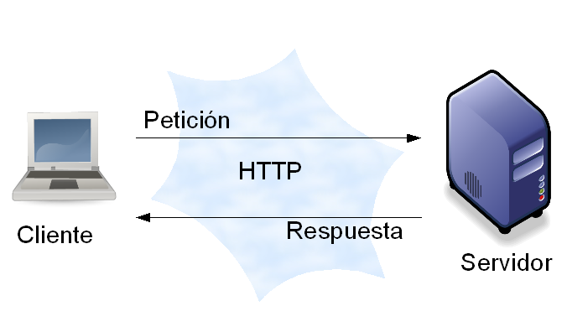
Figura 1.1: Arquitectura Cliente/Servidor
  - Metodología de desarrollo de software empleada
Programación Extrema (XP)
XP es una metodología ágil de software que tienen como propósito satisfacer a los clientes mediante la entrega temprana y continua de un software funcional, cuando ello implica, incluso, apoyar el cambio de los requerimientos en cualquier etapa del desarrollo. Está centrada en potenciar las relaciones interpersonales como clave para el éxito en desarrollo de software, promoviendo el trabajo en equipo, preocupándose por el aprendizaje de los desarrolladores, y propiciando un buen clima de trabajo[41].
XP se basa en realimentación continua entre el cliente y el equipo de desarrollo, comunicación fluida entre todos los participantes, simplicidad en las soluciones implementadas y coraje para enfrentar los cambios. Es adecuada para proyectos con requisitos imprecisos y muy cambiantes, donde existe un alto riesgo técnico.
Para desarrollar un proyecto de software, la metodología propone cuatro fases, como se muestra a continuación:
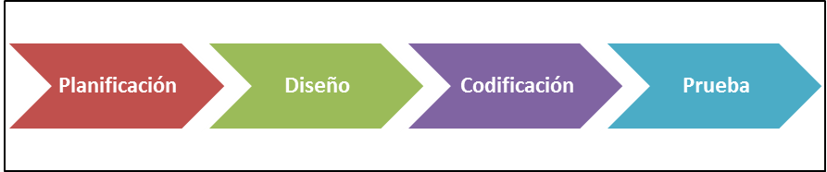
Figura 1.2: Etapas de la Programación Extrema.
Planificación: Es la fase en la que el cliente y el grupo de desarrolladores acuerdan el orden en que deberán implementarse las historias de usuario, y asociadas a éstas las entregas.
Diseño: En XP solo se diseñan aquellas historias de usuario que el cliente ha seleccionado para la iteración actual por dos motivos: por un lado, se considera que no es posible tener un diseño completo del sistema y sin errores desde el principio. El segundo motivo es que, dada la naturaleza cambiante del proyecto, el hacer un diseño muy extenso en las fases iniciales del proyecto, para luego modificarlo, se considera un desperdicio de tiempo. Es importante resaltar que esta tarea permanece durante la vida del proyecto partiendo de un diseño inicial que va siendo corregido y mejorado en el transcurso del proyecto.
Codificación: Es la fase principal en el ciclo de desarrollo de XP. Las funcionalidades son implementadas en esta fase, generando al final de cada una un resultado funcional que implementan las historias de usuario asignadas a la iteración.
Prueba: En esta fase se realizan validaciones y se verifica que se han implementado todas las historias de usuario definidas en la fase de planificación o sus actualizaciones, es de vital importancia la participación del cliente en estas verificaciones. En esta investigación, Symfony se basa en PhpUnit para realizar estas pruebas. El objetivo es crear y ejecutar juegos de pruebas unitarias de manera sencilla, con la finalidad de verificar que el comportamiento de una unidad de código es el esperado[42]. Respecto al desarrollo de estas pruebas abordaremos más adelante.
  - Conclusiones del Capítulo
En este capítulo se plasma toda la información que se recopiló para el análisis respecto al objeto de investigación de este trabajo. Se realizó un estudio de sistemas desarrollados para la gestión de activos químicos tanto a nivel nacional como internacional. Se pone de manifiesto, luego de la revisión de fuentes bibliográficas, las principales tecnologías, herramientas y la metodología de software empleadas, explicando el porqué de la elección de ellas, teniendo en cuenta las características de la institución y las condiciones existentes. Además, se reflejan aquellos conceptos manejados para su mayor comprensión, posibilitando la comprensión de las tecnologías empleadas.

Capítulo 2. Planificación y Diseño del sistema
  - Introducción al Capítulo
Este capítulo está orientado a describir los elementos fundamentales del diseño del sistema a desarrollar, tales como: la propuesta del sistema y sus usuarios, roles y responsabilidades identificados. Se declaran las funcionalidades del sistema, así como las historias técnicas y las historias de usuario de las funcionalidades más importantes que se implementan en el software. También se aborda a profundidad todo lo relacionado con los sistemas de recomendación y los servicios web, así como los elementos a tener en cuenta para su implementación. Se presenta el modelo físico de la base de datos y la arquitectura empleada en la construcción del sistema.
  - Descripción del proceso de gestión de Activos Químicos
La Universidad de Oriente está constituida por un gran número de estudiantes, profesores e investigadores, los cuales mantienen un vínculo estrecho con entidades que facilitan el desarrollo y crecimiento profesional de los mismos, destacándose dentro de estas, el Centro de Estudio de Biotecnología Industrial (CEBI), cuya misión está dirigida a: Desarrollar las investigaciones y la formación de recursos humanos especializados en el sector de la biotecnología moderna. La actividad científica está encaminada al conocimiento y explotación de microorganismos y biomoléculas para la obtención de bienes y servicios que contribuyan, fundamentalmente, al desarrollo sostenible de la agricultura, la industria, la producción de alimentos y la protección del medio ambiente. Para ello, este centro se involucra en investigaciones de gran envergadura, dando inicio a proyectos que han obtenido un gran impacto en la sociedad. Para el desarrollo de los proyectos que allí se realizan se hace necesario el empleo de diversos productos químicos, los cuales exigen un extremo control, cuidado y fiscalización, llevándose todos estos procesos de forma manual, todo lo cual puede ocasionar: pérdida de tiempo en la gestión y localización de los mismos, deterioro de los medios de control, etcétera. Por cada activo químico a utilizar, se recoge la siguiente información:
- Nombre. - Tipo de Químico.
- Nivel de Peligrosidad. - Unidad de Medida.
- Código. - Pictograma.
- Ubicación. - Cantidad Existente.
- Entidad Controladora. - Observación.

Esta información es clasificada, puesto que solamente tiene acceso a ella el Especialista C en Gestión Económica, Lic. Manuel Isidro Yebra Díaz, administrador del Centro de Estudio de Biotecnología Industrial de la Universidad de Oriente.
- El control de los activos químicos lo realiza la empresa de Aseguramiento Técnico Material (ATM) por medio de un inventario, donde los elementos están ubicados por un código, si el Centro de Estudio de Biotecnología Industrial de la Universidad de Oriente (CEBI) necesita un producto químico que no posee en existencia en sus laboratorios o almacenes, por medio de una carta dirigida al personal que atiende directamente esta petición, solicita el producto.
- En cuanto al manejo de los tipos de químicos en dicha entidad, anteriormente no existía una organización en el tratamiento de esta información. Tiempo después se solicitó al personal presente en los laboratorios o almacenes de la Universidad de Oriente un levantamiento que respondiese a la información solicitada, para conocer los tipos de químicos principales que se manejan. Entre algunos de estos tipos de químicos, valen destacar: reactivos, solventes, indicadores, orgánicos, entre otros.
- Hay varias formas de obtener los productos químicos, una de ellas es a través del Proyecto VLIR, el cual surge a raíz del vínculo existente entre la Universidad de Oriente y varias Universidades del Reino de Bélgica; por lo general el tipo de químico que aporta dicho proyecto son medios de cultivos. Destacar que existe una inmensa lista de productos químicos (reactivos) que, por cuestiones de bloqueo económico, nuestro país no puede importar.
- Por otro lado, está el Proyecto BioCen, que surge del vínculo de la Universidad de Oriente con la Universidad de La Habana, el cual aporta reactivos y medios de cultivos.
- Desde el año 2015 aproximadamente no entran productos químicos en grandes cantidades a la Universidad de Oriente.
- Para distribuir los productos químicos en los laboratorios o almacenes de la Universidad de Oriente, la persona que lo solicita deberá elaborar un documento en el que refleje el químico que requiere y el motivo de la solicitud (docencia o investigación (doctorado, maestría)).
- Los activos químicos solo serán manipulados por el personal autorizado.
- Para identificar cuanto ha de rendir una sustancia química el profesor hará un cálculo que arrojará como resultado dicha información.
- Cuando las sustancias químicas se vencen, se solicita a la Universidad de Oriente el movimiento de las mismas hacia un depósito localizado en la Sede Julio Antonio Mella (ISPJAM).

  - Propuesta del Sistema
Ante los problemas planteados por el cliente se propone el desarrollo de una aplicación web para la gestión de los activos químicos presentes en los laboratorios y almacenes de la Universidad de Oriente, que facilitará la utilización, manejo, almacenamiento, conservación, visualización y disposición de estos elementos de forma rápida y segura, prestando un mejor servicio a los usuarios.
También se propone la implementación de un sistema de recomendación, el cual nos permitirá:
- Entregar información relevante relacionada con los activos químicos, a los usuarios que emplean el sistema, mediante el estudio de sus características y el procesamiento de estos datos.
- Ahorrar tiempo a la hora de seleccionar un producto para emplearlo en una determinada actividad, mejorando la toma de decisiones.
- Evaluar y filtrar la gran cantidad de información disponible con objeto de asistir a los usuarios en sus procesos de búsqueda y recuperación de información referente a los activos químicos.

  - Roles y responsabilidades
Para llevar a cabo las diferentes tareas durante el desarrollo del software, es necesario definir los roles y las responsabilidades que le corresponde a cada miembro del equipo de trabajo. La tabla 2.1 muestra los roles y las responsabilidades adquiridas durante todo el proceso.
Tabla 2.1: Roles y responsabilidades
Roles | Nombre y Apellidos | Estatus | Descripción
Administrador del CEBI | Manuel Isidro Yebra Díaz | Especialista C en Gestión Económica | Dirige la implementación de los requisitos que definen el negocio
Jefe de proyecto | Dionis López Ramos | Máster en Ciencias | Es el encargado de dirigir todo el proceso vinculado al desarrollo e implementación del sistema.
Cliente | CEBI | Entidad | Determina qué construir y brinda la información para la confección de los requisitos del negocio.
Programador | Gabriel Ernesto Cabrera Navarro | Estudiante | Responsable de las decisiones técnicas, construcción del sistema, diseño y realización de las pruebas.
Analista | Gabriel Ernesto Cabrera Navarro | Estudiante | Reúne toda la información referente al problema y especifica sus requisitos en cada fase de desarrollo.
Diseñador | Gabriel Ernesto Cabrera Navarro | Estudiante | Se encarga de todo el diseño del software en correspondencia con los requisitos del cliente.
Arquitecto | Gabriel Ernesto Cabrera Navarro | Estudiante | Define las partes integrantes del sistema
Probador | Yaneisy Lescaylle Veranes | Jefa de Laboratorio categoría II | Ejecuta las pruebas y difunde los resultados de las mismas.

  - Usuarios del Sistema
Todas las personas que interactúan con el software son los usuarios del sistema y en dependencia del rol que desempeñan van a tener acceso a modificar los datos contenidos en el mismo. En la aplicación se definen tres roles de usuarios los cuales se presentan en la tabla 2.2 especificando los privilegios de cada uno.
Tabla 2.2: Usuarios del Sistema
Rol | Responsabilidades
Administrador | Es el máximo responsable del proceso de gestión de la información referente a los activos químicos almacenados en el sistema. Realiza el control de las cuentas de los usuarios registrados. Controla todas las solicitudes de activos químicos que realizan los usuarios autorizados. (Ejemplo: Manuel Isidro Yebra Díaz)
Trabajador | Son todos aquellos usuarios pertenecientes al CEBI, autorizados para solicitar activos químicos con fines investigativos, independientemente del lugar donde estén desarrollando la investigación. (Ejemplo: Responsables de Laboratorios y Profesores Investigadores).
Invitado | Son todos aquellos usuarios registrados por el administrador que podrán visualizar todos los atributos de los productos químicos existentes, exceptuando la cantidad en existencia de los mismos, y una vez implementado el Sistema de Recomendación podrán conocer los productos químicos más demandados. (Ejemplo: Trabajadores y Estudiantes).

  - Funcionalidades del Sistema
Una funcionalidad define el comportamiento interno del software: cálculos, detalles técnicos, manipulación de datos y otras características específicas que muestran cómo los procesos serán llevados a la práctica. En la metodología de desarrollo utilizada (XP), estos requerimientos van a ser descritos por medio de las Historias de Usuarios (HU).
- HU_1: Definir Niveles de Acceso.

- HU_2: Gestionar Usuarios.

- HU_3: Gestionar Activos Químicos.

- HU_4: Gestionar Registro de Solicitud.

- HU_5: Gestionar Pictograma.

- HU_6: Gestionar Ficha de Seguridad.

- HU_7: Gestionar Normas Jurídicas.

- HU_8: Gestionar Registro de Actividades.

- HU_9: Gestionar Entidades Controladoras.

- HU_10: Gestionar Tipos de Químicos.

- HU_11: Gestionar Unidades de Medida.

- HU_12: Gestionar Ubicaciones.

- HU_13: Ver reportes en gráficas.

- HU_14: Realizar Respaldo de Información.

  - Historias Técnicas
Las funcionalidades son complementadas por las historias técnicas que se enfocan en el diseño o la implementación. Las historias técnicas constituyen las propiedades o cualidades que el producto debe tener. Ellas representan las características que deben hacer al producto atractivo, usable, rápido y confiable, lo que hace que el éxito del producto dependa de estas características.
- Disponibilidad: El sistema deberá ofrecer acceso a la información solicitada en todo momento.

- Confidencialidad: Se establecerán diferentes niveles de acceso (roles) para los diferentes usuarios que interactúen con el sistema, con vista a garantizar que la información manejada esté protegida de acceso no autorizado y divulgación. El usuario con rol Administrador es el único que podrá transformar los datos, los usuarios con rol Trabajador podrán solicitar activos químicos y el resto de los usuarios (los que poseen rol Invitado) solo podrán tener acceso a observar la información.

- Usabilidad: El sistema debe
  - Ser accesible desde cualquier puesto de trabajo conectado a la red de la institución.
  - Garantizar un acceso fácil y rápido a los usuarios.
  - Ofrecer una clara navegabilidad de las funcionalidades del sistema.

- Fiabilidad:
  - El sistema estará disponible todo el tiempo permitiendo el trabajo de los usuarios.
  - La información almacenada debe ser confiable en cuanto a su veracidad e integridad.
  - El sistema debe ser capaz de recuperarse ante fallas y todas sus salidas deben de tener 100% de veracidad y precisión. Se debe garantizar la integridad de los datos de modo que no se detecte inconsistencia entre ellos.

- Rendimiento: El sistema debe implementar varias transacciones por segundo para dar una respuesta rápida al usuario y evitar demoras innecesarias. Los tiempos de respuesta y velocidad de procesamiento de la información serán rápidos, no mayores entre 2 y 3 segundos para las recuperaciones.

- Apariencia o Interfaz Externa: El sistema deberá contar con una interfaz fácil, agradable y sencilla para el usuario.

- Software: Se recomienda:
  - Usar como navegador web Google Chrome, debido a que:
    - Es muy rápido y consume poca memoria. Las páginas web cargan más deprisa y se pueden abrir muchas pestañas a la vez, sin que se agote la memoria del ordenador.
    - Posee una interfaz simple.
    - Es robusto y seguro. Se pueden hacer varias cosas a la vez, y si una página web «se bloquea» no afecta a otras ventanas o pestañas, continuando el funcionamiento de las mismas de forma independiente.
  - Como sistema gestor de base de datos se debe emplear MySQL en su versión 5.7 o superior y el servidor de aplicaciones web a utilizar es Apache (versión 2.4) o superior que soporta a PHP5. Al ser Symfony 5 el marco de trabajo escogido, se recomienda el uso de dichas versiones, debido a la compatibilidad existente entre estas y los demás componentes que conforman la aplicación.

- Hardware: Los requerimientos mínimos de software o hardware para correr la aplicación es un servidor con las siguientes características: procesador de tipo Pentium 4 a 2.0 Hz de frecuencia de microcontrolador, memoria RAM mínima de al menos 2gb y un disco duro de 80 GB o superior.

- Seguridad:
- La información será almacenada en una base de datos.
- Las contraseñas de los usuarios deben viajar encriptadas por la red. Para ello, el marco de trabajo Symfony selecciona el mejor algoritmo posible para codificar la contraseña (el cual evolucionará con el tiempo).
- El único encargado de modificar la base de datos es el especialista del sistema.
- El encargado de gestionar usuarios debe de ser el administrador del sitio.

  - Historias de Usuario
Las Historias de Usuario son la técnica utilizada en XP para especificar los requisitos del software. Se trata de tarjetas de papel en las cuales el cliente describe brevemente las características que el sistema debe poseer, sean requisitos funcionales o no funcionales. El tratamiento de las historias de usuario es muy dinámico y flexible, en cualquier momento las Historias de Usuario pueden romperse, reemplazarse por otras más específicas o generales, añadirse nuevas o ser modificadas. Cada Historia de Usuario es lo suficientemente comprensible y delimitada para que los programadores puedan implementarla en unas semanas. A través de las Historias de Usuario se pretende describir los requisitos funcionales del sistema[41].
La prioridad de las Historias de Usuario se clasificó de la siguiente manera:
- Alto: requerimientos que no pueden faltar.
- Medio: requerimientos que pueden ser implementados en otra iteración.
- Bajo: requerimientos adicionales.

En la tabla 2.3 se muestra la historia de usuario relacionada con el proceso de definir los niveles de acceso.
Tabla 2.3: Historia de Usuario: “Definir Niveles de Acceso”
HISTORIA DE USUARIO
Número:1 | Nombre de Historia de Usuario: Definir Niveles de Acceso
Modificación de Historia de Usuario Número: ninguna
Usuario: Administrador, Trabajador, Invitado |  | Iteración Asignada: 1
Prioridad en Negocio: Alto  (Alto/ Medio/ Bajo) |  | Puntos Estimados:2 semanas
Riesgo en Desarrollo: Alto  (Alto/ Medio/ Bajo) |  | Puntos Reales: 1 ½ semana
Descripción: El módulo de autenticación debe mostrar un formulario que lo compone dos campos obligatorios, correo y contraseña.
Prototipo de Interfaz Gráfica
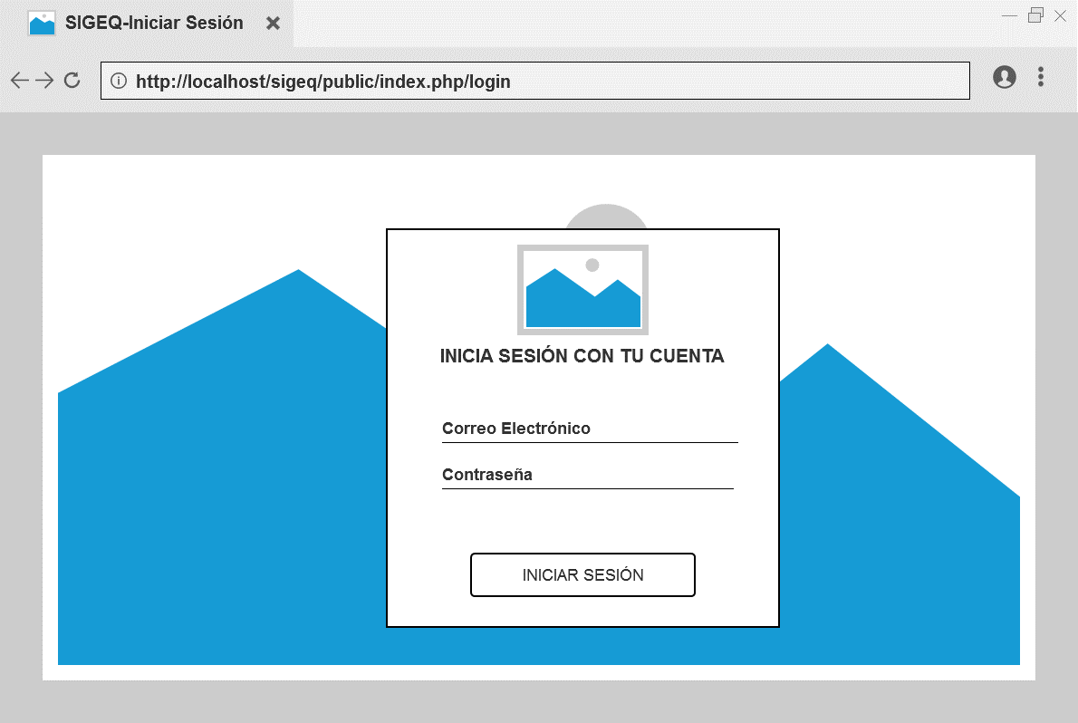
Observaciones: en caso que los datos de entradas no estén correctos, se lanza un mensaje alertando que las credenciales son incorrectas

En la tabla 2.4 se presenta la historia de usuario relacionada con el proceso de “Gestionar Usuarios”.
Tabla 2.4: Historia de Usuario “Gestionar Usuarios”
HISTORIA DE USUARIO
Número:2 | Nombre de Historia de Usuario: Gestionar Usuarios
Modificación de Historia de Usuario Número: ninguna
Usuario: Administrador |  | Iteración Asignada: 2
Prioridad en Negocio: Alto  (Alto/ Medio/ Bajo) |  | Puntos Estimados:2 semanas
Riesgo en Desarrollo: Alto  (Alto/ Medio/ Bajo) |  | Puntos Reales: 2 semanas
Descripción: Al administrador se le mostrará una interfaz donde aparecerán los usuarios registrados, o sea creados y se le brindará la opción de crear, actualizar y eliminar un usuario.
Prototipo de Interfaz Gráfica
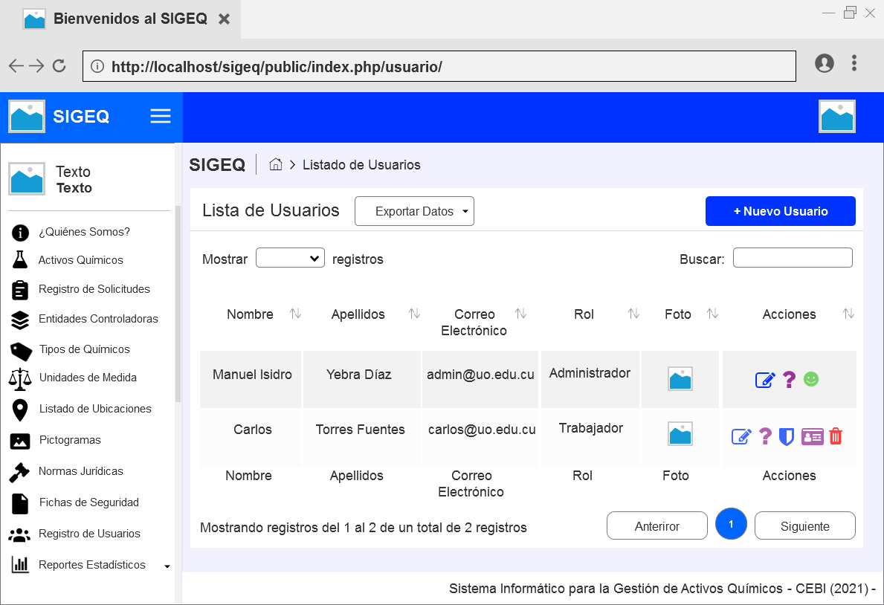
Observaciones: Esta acción solo será asignada al administrador del sistema, que es el que mayor privilegio tiene.

En la tabla 2.5 se presenta la historia de usuario relacionada con el proceso de “Gestionar Activos Químicos”.
Tabla 2.5: Historia de Usuario “Gestionar Activos Químicos”
HISTORIA DE USUARIO
Número:3 | Nombre de Historia de Usuario: Gestionar Activos Químicos
Modificación de Historia de Usuario Número: ninguna
Usuario: Administrador, Trabajador |  | Iteración Asignada: 3
Prioridad en Negocio: Alto  (Alto/ Medio/ Bajo) |  | Puntos Estimados:2 semanas
Riesgo en Desarrollo: Alto  (Alto/ Medio/ Bajo) |  | Puntos Reales: 2 semanas
Descripción: Al usuario con rol administrador se le mostrará una interfaz donde aparecerán los químicos registrados, o sea creados y se le brindará la opción de crear, actualizar y eliminar un químico, así como listar los químicos registrados y aumentar la cantidad de un producto cuando este se agota. Al usuario con rol Trabajador se le mostrará una opción para realizar la solicitud de un activo químico, además de poder visualizar la información del producto que solicita. El usuario con rol invitado solo podrá visualizar la lista de activos químicos sin conocer la cantidad existente.
Prototipo de Interfaz Gráfica
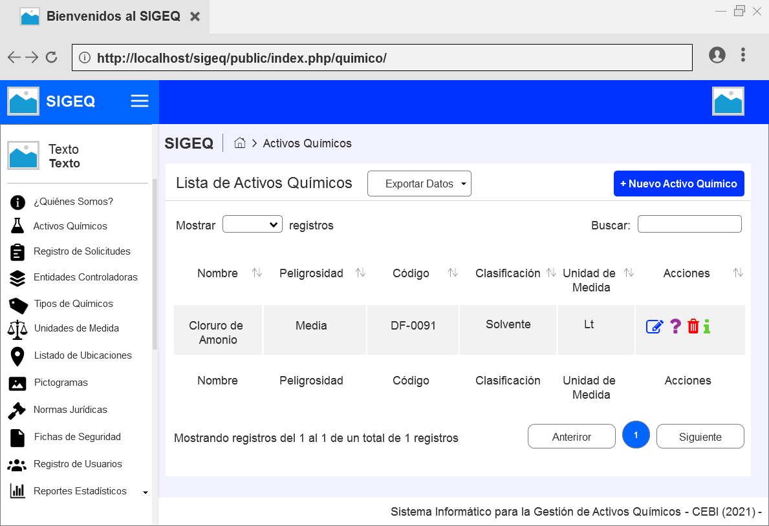
Observaciones: El administrador es el único autorizado para gestionar los activos químicos (insertar, eliminar, modificar y listar la información, así como aumentar la cantidad en existencia de un producto cuando este se agota). El usuario con rol trabajador (responsables de laboratorios y profesores investigadores) solo podrán solicitar los activos químicos. El usuario con rol invitado solo podrá visualizar los elementos, sin conocer su cantidad.

En la tabla 2.6 se presenta la historia de usuario relacionada con el proceso de “Ver Reportes en Gráfica”.
Tabla 2.6: Historia de Usuario “Ver Reportes en Gráfica”
HISTORIA DE USUARIO
Número:13 | Nombre de Historia de Usuario: Ver Reportes en Gráfica
Modificación de Historia de Usuario Número: ninguna
Usuario: Administrador, Trabajador |  | Iteración Asignada: 13
Prioridad en Negocio: Alto  (Alto/ Medio/ Bajo) |  | Puntos Estimados:2 semanas
Riesgo en Desarrollo: Alto  (Alto/ Medio/ Bajo) |  | Puntos Reales: 1 ½ semanas
Descripción: A los usuarios con rol administrador y trabajador se le mostrará una interfaz donde aparecerán los tipos de químicos existentes y la cantidad de químicos asociados a dicho tipo y otra interfaz donde aparecerán las entidades controladoras que existen con la cantidad de químicos que regulan, y se les brindará la opción de visualizar la información de forma gráfica.

Prototipo de Interfaz Gráfica
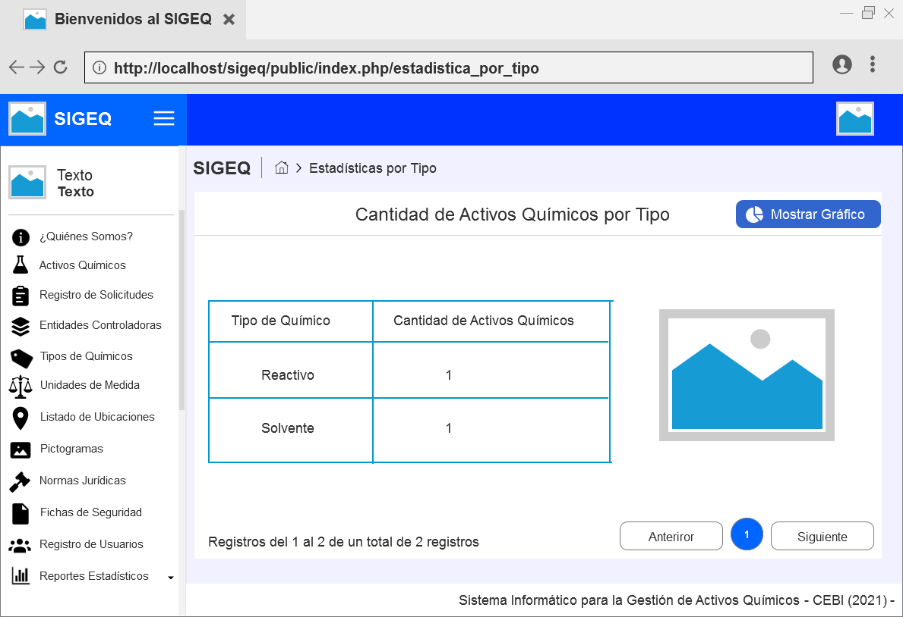
Observaciones: Ninguna.

  - Patrón Arquitectónico empleado: Modelo-Vista-Controlador
Symfony basa su funcionamiento interno en la arquitectura Modelo-Vista-Controlador (MVC). Esta arquitectura separa la lógica de negocio, el modelo y la presentación, por lo que se consigue un mantenimiento sencillo de las aplicaciones. El usuario solicita acceder al sistema. Internamente el procedimiento de enrutamiento determina qué controlador está asociado con la página de la portada. El controlador envía datos al modelo y los obtiene dependiendo de la solicitud del usuario. Con los datos devueltos por el modelo, el controlador solicita a la vista que cree una página mediante una plantilla y que inserte los datos del modelo y finalmente el controlador entrega al servidor la página creada por la vista[43].
La implementación se realiza de forma modular. Sus vistas muestran información actualizada siempre. El programador no debe de preocuparse de solicitar que las vistas se actualicen, porque este proceso es realizado automáticamente por el modelo de la aplicación. Las modificaciones a las vistas no afectan al modelo de dominio, simplemente se modifica la representación de la información, no su tratamiento. En la figura 2.1 se presenta el funcionamiento del patrón MVC.
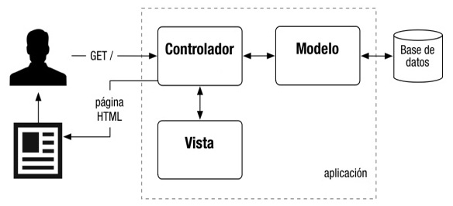
Figura 2.1: Funcionamiento del Patrón MVC
  - Diagrama de Clases del Diseño
Un Diagrama de Clases del Diseño no es más que la representación a través de sus respectivos estereotipos de las Clases del Diseño, el papel que juegan y las relaciones existentes entre ellas. Permite comprender cómo interactúan las diferentes clases del diseño dependiendo de las funcionalidades a cumplir[44]. En la figura 2.2 están representadas las clases que se identificaron durante el proceso de análisis y diseño del sistema, con sus correspondientes atributos y las relaciones que existen entre ellas.
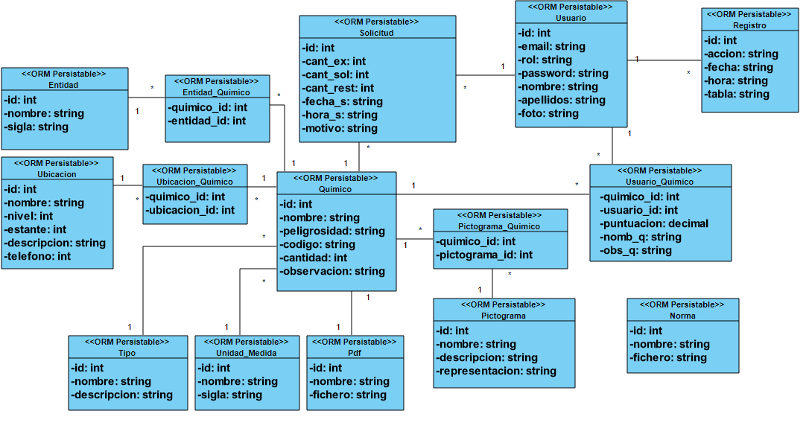
Figura 2.2: Diagrama de clases del Diseño
  - Diagrama de Base de Datos
El correcto diseño de la base de datos es una actividad de trascendental importancia en el proceso de desarrollo de cualquier sistema orientado a Bases de Datos. Esta actividad da forma a la estructura que soportará todo el peso funcional de la aplicación, por lo que repercute directamente en la calidad del producto de software que se desarrolla. El diseño físico es una descripción de la implementación de la base de datos, describe las estructuras de almacenamiento y los métodos para tener acceso efectivo a los datos, su objetivo es conseguir una instrumentación lo más eficiente posible del esquema lógico[45]. En la figura 2.3 se observa la propuesta de base de datos:
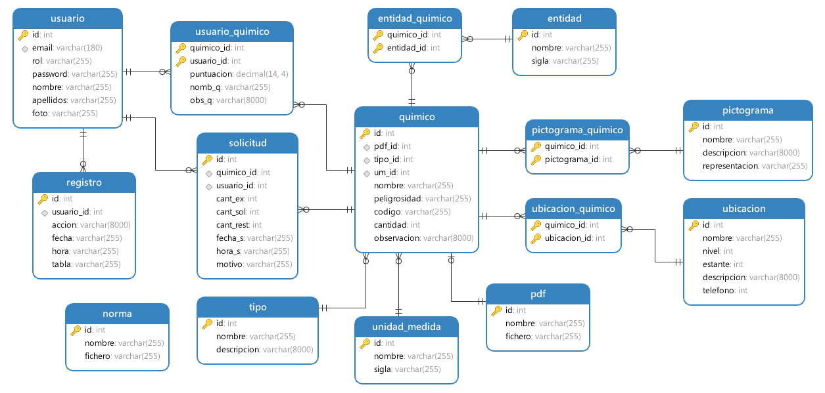
Figura 2.3: Diagrama de Base de Datos
El esquema anterior refleja el diseño de la base de datos de nuestro sistema correspondiente al problema propuesto. En el mismo se aprecian las entidades contenidas en la base de datos del Sistema de Gestión de Activos Químicos, así como las relaciones que existen entre ellas.
A simple vista, se observa que, en la entidad Químico, se almacenan los datos correspondientes a cada uno, teniendo en cuenta que estos son el principal activo de la empresa. Además, al relacionarla con las entidades Ubicación y Entidad se puede conocer, donde se encuentra localizado el elemento, así como, quién o quiénes lo controlan. Para un mayor control de dicho procedimiento se establece entre Ubicación y Químico una relación mucho a mucho que se encargará de almacenar todas las ubicaciones y químicos relacionados, lo mismo sucede con Entidad y Químico, entre ellos se establece una relación mucho a mucho, almacenándose en esta nueva entidad que se crea los identificadores correspondientes a las clases que se relacionan.
Otro caso relevante lo es la relación establecida entre la entidad Químico, con respecto a las entidades Tipo y Unidad_Medida. Referente a esto, podemos decir que un tipo de químico puede pertenecer a varios químicos, mientras que un químico solo puede ser de un tipo específico. En lo referente a la entidad Unidad_Medida, sucede lo mismo; una unidad de medida puede pertenecer a varios químicos, mientras que un químico solo puede poseer una unidad de medida.
Por otro lado, la relación que se establece entre las entidades Químico y Pictograma es de mucho a mucho; un químico puede poseer varios pictogramas, y un pictograma puede vincularse a varios químicos.
En lo que respecta a la relación que se establece entre las entidades Pdf y Químico, podemos decir que un químico tendrá asociado un único pdf, este elemento representa la ficha de seguridad del químico.
Con respecto a las entidades Registro y Usuario, la relación entre ellas es de uno a muchos; un usuario puede vincularse a varios registros.
  - Nivel de normalización de la Base de Datos
El proceso de normalización constituye la expresión formal del modo de realizar un buen diseño, brindando los medios necesarios para describir la estructura lógica de los datos de un sistema de información. El mismo nos permite minimizar la redundancia y los problemas al insertar, borrar y actualizar. La base de datos está normalizada, encontrándose en tercera forma normal, debido a que, en las dependencias funcionales el implicando es la llave o el consecuente forma parte de la llave y los atributos no llaves son independientes de cualquier otro atributo no llave primaria. Hemos llegado a esta conclusión cumpliendo con lo siguiente:
- Los dominios (valores permitidos) de los atributos incluyen solamente valores atómicos (no compuestos) y los atributos no pueden tomar más de un valor del dominio (1FN).
- Los atributos no llaves (ni primarias, ni candidatas) de las relaciones, dependen completa y funcionalmente de la llave primaria de estas (2FN).
- Los atributos no llaves son independientes de cualquier otro atributo no llave primaria (3FN).

  - Diagrama de Despliegue
El diagrama de despliegue es un modelo de objetos que describe la distribución física del sistema en términos de cómo se distribuye la funcionalidad entre los nodos de cómputo. Se utiliza como entrada fundamental en las actividades de diseño e implementación debido a que la distribución del sistema tiene una influencia principal en su diseño. A continuación, en la figura 2.4 se muestra el diagrama de despliegue de la aplicación.
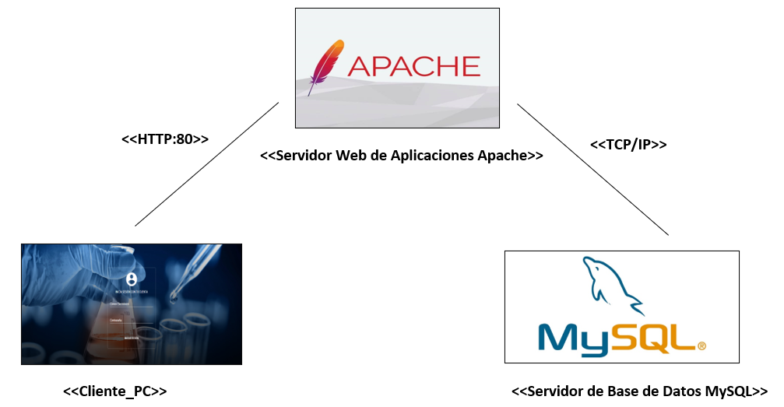
Figura 2.4: Diagrama de Despliegue
  - Sistemas de Recomendación
En la actualidad nos enfrentamos a un sin número de alternativas al momento de escoger un producto. Esto genera un nivel elevado de indecisión debido a que, entre tantas opciones que se ofrecen no sabemos cuál elegir, entonces, nos ponemos a comparar los productos y terminamos agobiados. Esto indica cuán importante es ser capaces de entregar información relevante para los usuarios y que las aplicaciones cuenten con recomendaciones que permitan mejorar la experiencia en el uso de sistemas de información[46].
Con vista a realizar recomendaciones relevantes, es necesario conocer cuáles son los productos químicos con mayor demanda. Esto facilitará la toma de decisiones en cuanto a la solicitud de los activos químicos por parte de los usuarios y dará solución al problema de sobrecarga de información que se genera en los mismos cuando estos desean emplear dichos productos. Generalmente predecir la preferencia de un usuario con respecto a un producto, se logra a través de la aplicación de un algoritmo de optimización, que minimiza la diferencia entre la calificación o preferencia esperada con respecto a su preferencia real, o mediante el uso de medidas de cercanía.
    - Modelación del Sistema de Recomendación para su incorporación al Sistema de Gestión de Activos Químicos
Para incorporar al Sistema de Gestión de Activos Químicos un Sistema de Recomendación, es necesario definir una serie de elementos que nos ayudarán a una mejor comprensión del proceso, tales como:
- Variables involucradas en el proceso.
- Técnica a emplear para el trabajo con los datos.
- Forma de obtener la puntuación dada por los usuarios a los activos químicos.
- Algoritmo de Optimización utilizado para hacer las recomendaciones.
- Propuesta de Solución.
Teniendo en cuenta que los sistemas de recomendación en su mayoría se basan en la relación usuario-producto y en la calificación que los usuarios asignan a dichos elementos, se definen las siguientes variables:
- Identificador del químico: atributo mediante el cual se identifica el producto químico (ítem).
- Identificador del usuario: atributo mediante el cual se identifica al usuario.
- Puntuación: atributo donde se almacenará la calificación otorgada por la ejecución de una acción realizada por el usuario.
- Nombre del producto químico
- Observación al emplear el producto químico
En esta investigación se aplicará la técnica de filtrado colaborativo basado en ítems, en la cual las recomendaciones, se hacen comparando las puntuaciones de los elementos otorgadas por las distintas acciones ejecutadas por los usuarios que interactúan con el sistema, tratando de buscar la similitud entre los mismos.
En lo que respecta a la forma en que los usuarios otorgan una determinada calificación a los productos químicos, vale destacar que existen dos variantes: 1) de forma explícita, basada en que los usuarios proporcionan la información de forma intencionada (dejando una reseña o calificación del producto) y 2) de forma implícita, en la cual la información no es proporcionada intencionalmente por el usuario, sino que se obtiene a partir de los flujos de datos disponibles; esta última es la que aplicaremos en nuestro proyecto.
Cuando no tenemos suficientes calificaciones realizadas por los usuarios sobre los productos químicos, podemos hacer uso de acciones implícitas dadas por el empleo del sistema, a las cuales se le pueden asignar pesos (valores) para obtener recomendaciones relevantes. La ventaja de utilizar entradas implícitas es que la información se reúne de manera constante[47].
En esta investigación, se hará uso de las acciones que realizan los usuarios, según su rol, sobre los activos químicos, tales como: insertar un nuevo producto y modificar la cantidad de activos químicos, definiendo para este caso dos variantes: 1) aumentar la cantidad del producto y 2) disminuir la cantidad del producto.
Para el otorgamiento de las puntuaciones, se tuvieron en cuenta el criterio expresado por el personal encargado de la gestión de los activos químicos y la relevancia que poseen las acciones llevadas a cabo por los usuarios sobre los mismos.
A la acción insertar un nuevo producto se le otorga un peso equivalente a 3 puntos debido a que, según expertos, esta resulta relevante solo para los usuarios con rol Administrador, quienes serán responsables de llevar a cabo dicho proceso, el cual se desarrolla una sola vez en el sistema, cuando es necesario añadir a la lista de productos en existencia un nuevo elemento. Este puntaje no será modificado, independientemente de que el producto se solicite o no nuevamente.
En relación a la acción disminuir la cantidad del producto, esta alcanza una relevancia superior respecto a la acción insertar un nuevo producto según el criterio de los expertos, por lo que se decide otorgar a la misma un peso inicial equivalente a 3 puntos, el cual irá aumentando 3 puntos más cada vez que el activo químico sea solicitado por el usuario con rol Trabajador. El puntaje alcanzado por dicha acción está directamente relacionado con el o los activos químicos más demandados, lo cual a su vez justifica la rápida disminución de los productos, resultando esta información valiosa para los usuarios que interactúan con los mismos.
La acción aumentar la cantidad del producto, según criterio de expertos, es la más importante que se desarrolla en el proceso, por tal motivo se le otorga a la misma una puntuación equivalente a 5 puntos cada vez que se efectúa; a medida que se solicite un producto, el mismo irá disminuyendo hasta agotarse, y por ende deberá aumentarse tantas veces como sea necesario, acción que solo será llevada a cabo por el usuario con rol Administrador. Al igual que la anterior, dicha acción está directamente relacionada con el o los activos químicos más demandados.
Definidos los pesos correspondientes a cada acción, se colocará al final de estas, una función que permita actualizar la puntuación otorgada por el usuario al producto químico con el que interactúa.
En lo referente al algoritmo de optimización a emplear con vista a obtener recomendaciones relevantes, se hará uso del denominado Pendiente Uno (en inglés Slope One). El objetivo de este algoritmo es determinar el diferencial de popularidad, que consiste en el promedio de las diferencias entre ítems (los productos químicos en nuestro proyecto), que es usado como medida para predecir las preferencias con respecto a ítems no evaluados. Se desea obtener el mejor predictor del estilo $f(x)=mx+b$ , donde la pendiente es 1; de ahí que $f(x)=x+b$(m=1, por eso el nombre “Pendiente Uno”)[48].
Formalmente, el diferencial de popularidad se define por la desviación entre ítems i y j:
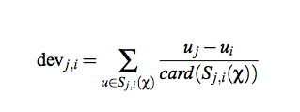
Figura 2.5: Ecuación del Diferencial de Popularidad
Donde la cardinalidad ($card(Sj,i(X))$) representa la cantidad de veces en que el par de productos tiene valores para cada uno de los usuarios dentro del conjunto de datos, y $Uj$menos $Ui$ representa la diferencia de evaluaciones de usuario sobre ítems j e i respectivamente.
Ventajas de aplicar el algoritmo Slope One:
- Fácil de implementar y mantener.
- Eficiente al momento de recibir consultas de recomendaciones.
- No requiere de mucha participación del usuario, en el sentido de que la retroalimentación se deriva de la supervisión y el análisis de las acciones llevadas a cabo por los mismos sobre los activos químicos[48].
Propuesta de solución
Para conocer el producto químico más demandado, se deberán tener en cuenta diferentes elementos, que al complementarse aumentarán la confiabilidad de la información contenida en el sistema, permitiendo obtener informaciones relevantes como son: él o los productos químicos más demandados, así como el usuario que más solicita el producto, en aras de brindar al cliente que accede al sistema recomendaciones relevantes.
El administrador es el único que puede insertar los productos químicos en el sistema y aumentar aquellos que por su demanda se agotan, otorgándoseles a dichas acciones sus respectivas calificaciones.
Respecto a la acción de disminuir la cantidad de activos químicos, esta hace referencia a las solicitudes que realizan los usuarios autorizados (Responsables de Laboratorios y Profesores Investigadores) de un determinado producto. Una vez realizada esta acción, se implementará una funcionalidad, encargada de disminuir automáticamente la cantidad de activos químicos solicitados respecto a la cantidad real del producto en existencia, eliminándose la posibilidad de error respecto a la disminución de los productos de manera automática, aumentando la seguridad del sistema.
En la medida que los usuarios soliciten activos químicos, estos irán disminuyendo respecto a la cantidad en existencia, y cuando alguno de ellos se agote, el sistema enviará una notificación al administrador para que este aumente la cantidad del activo en déficit. La acción de disminuir el producto recibe una puntuación equivalente a 3.
Definidos los elementos necesarios para la incorporación del Sistema de Recomendación al Sistema de Gestión de Activos Químicos, se añadirá a la base de datos de nuestro proyecto la entidad Usuario_Químico, en la cual se almacenarán los valores de las variables que emplearemos. Esta nueva entidad surge de la relación que se establece entre las entidades Usuario y Químico. La misma estará compuesta por los siguientes elementos:
- Identificador del producto químico.
- Identificador del usuario.
- Puntuación.
- Nombre del producto químico.
- Observación al emplear el producto químico.
Recogiéndose en cada uno los valores correspondientes a los mismos.
Con vista a mejorar la experiencia en el uso del Sistema de Gestión de Activos Químicos, ofrecer información relevante en relación a los productos registrados en el sistema y apoyar el proceso de toma de decisiones en cuanto al empleo de los mismos, se propone la implementación del sistema de recomendación modelado con anterioridad, el cual permitirá, además, minimizar los gastos económicos que representa la compra de dichos productos, al poder identificar los activos químicos más demandados, facilitando el uso racional de los mismos.
  - Servicios Web. Arquitectura y Patrones de Microservicios
Un servicio web es una tecnología que utiliza un conjunto de protocolos y estándares que sirven para intercambiar datos entre aplicaciones, independientemente del lenguaje en la que están escritas y la plataforma en la que se ejecutan[17].
Para el desarrollo de los servicios web existen dos enfoques distintos: REST (en inglés Representational State Transfer; en español Transferencia de Estado Representacional) y SOAP (siglas en inglés de Simple Object Access Protocol; traducido como Protocolo Simple de Acceso a Objetos), cada uno con sus respectivas ventajas y desventajas (ver Anexo 2). Ambos definen cómo diseñar interfaces de programación de aplicaciones (API) que permiten la comunicación de datos entre aplicaciones[49].
SOAP constituye un protocolo estándar que define cómo dos objetos en diferentes procesos pueden comunicarse por medio de intercambio de datos XML. Es un paradigma de mensajería de una dirección sin estado, que puede ser utilizado para formar protocolos más complejos y completos según las necesidades de las aplicaciones que lo implementan[50].
REST es un estilo de arquitectura de software para sistemas hipermedia distribuidos como la World Wide Web, empleado para describir cualquier interfaz entre sistemas que utilice directamente HTTP para obtener datos o indicar la ejecución de operaciones sobre los datos, en cualquier formato (XML, JSON, etcétera) sin las abstracciones adicionales de los protocolos basados en patrones de intercambio de mensajes, como por ejemplo SOAP. El formato preferido para los mensajes es JSON.
Un concepto importante en REST es la existencia de recursos, que pueden ser accedidos utilizando un Identificador de Recursos Uniforme (URI). Para manipular estos recursos, los componentes de la red (clientes y servidores) se comunican a través de una interfaz estándar (HTTP) e intercambian representaciones de estos recursos[51].
A pesar de que tanto REST como SOAP constituyen dos de los estándares más empleados en el desarrollo de servicios web, entre ellos existen diferencias (ver Anexo 3). Teniendo en cuenta que las diferencias y ventajas que presenta REST respecto a SOAP, se decide adoptar el mismo para el desarrollo de servicios web en nuestra aplicación.
    - Arquitectura y Patrones de Microservicios
Un microservicio o arquitectura de microservicios es un enfoque arquitectónico y organizativo para el desarrollo de software, donde el software está compuesto por pequeños servicios independientes que se comunican a través de API bien definidas. En ella, cada microservicio es un código que puede estar en un lenguaje de programación diferente, y que desempeña una función específica[52].
Una API es un conjunto de definiciones y protocolos que se utiliza para desarrollar e integrar el software de las aplicaciones, permitiendo la comunicación entre dos aplicaciones de software a través de un conjunto de reglas[53].
Ventajas de la Arquitectura de Microservicios[52]
- Cada servicio puede escalarse de forma independiente.
- Permite el uso de diferentes tecnologías y lenguajes de programación.
- Tolerancia a fallos: Si hay un error en todo el servicio, las aplicaciones lo manejan degradando la funcionalidad sin bloquear toda la aplicación.
Desventajas de la Arquitectura de Microservicios
- Complejidad en la gestión: si existe un gran número de microservicios, su gestión será más complicada.
- Dificultad a la hora de realizar las pruebas.

    - Patrones de Microservicios
Un patrón de microservicio es aquel que provee soluciones generales que son aplicadas a problemáticas que usualmente surgen al adoptar la arquitectura de microservicios (ver Anexo 4). El lenguaje de patrones de la arquitectura de microservicios provee de una colección de patrones para su aplicación. Su empleo nos permite[54]:
- Decidir si los microservicios son adecuados para su aplicación.
- Utilizar la arquitectura de microservicios correctamente.
Dentro de los patrones de microservicios existentes, se identifican dos que guardan una estrecha relación con el objetivo propuesto en nuestra investigación, estos son SAGA y Circuit Breaker [21].
Al adoptar una arquitectura de microservicios pueden presentarse numerosas dificultades, por lo que se propone, a modo de ejemplo la modelación de estos patrones de microservicios, en aras de que puedan ser incorporados a futuras versiones del Sistema de Gestión de Activos Químicos, teniendo en cuenta que el objetivo referente a los servicios web, en nuestra investigación, abarca solo el diseño e implementación de los mismos, basándonos en una arquitectura de microservicios.
      - Patrón SAGA
Este patrón propone una forma alternativa de mantener la consistencia a través del concepto de sagas. Se define una saga como una secuencia de transacciones locales coordinadas. Para cada una de estas transacciones se debe definir una acción compensatoria que deshaga el cambio que había introducido la transacción dejando el sistema en el mismo estado que tenía antes de realizar la misma.
Existen dos formas de implementar este patrón: Coreografía y Orquestación[21].
Coreografía: En este enfoque cada transacción local publica un evento cuando el trabajo se ha concluido. La siguiente transacción local recibe el evento y hace su tarea. El trabajo finaliza cuando todas las transacciones locales se concluyen.
Orquestación: En este enfoque existe un coordinador central de transacciones, quien dirige cada paso de la transacción y coordina las operaciones de compensación en caso de fallos. Cada vez que un paso se completa, el microservicio le avisa al coordinador que ha terminado. Esta orquestación permite que los microservicios se mantengan desacoplados.
Teniendo en cuenta la importancia de que cada paso de la transacción esté sumamente coordinado, con el fin de mantener en un estado consistente el sistema sin afectar su rendimiento, en caso de producirse algún fallo, se propone incorporar a futuras versiones del sistema el enfoque basado en Orquestación.
Ventajas de implementar Saga mediante Orquestación[56]
- Ideal para flujos de trabajo complejos.
- No introduce dependencias cíclicas.
- No es necesario que los participantes de la saga conozcan los comandos de otros participantes.
Desventajas de implementar Saga mediante Orquestación
- Al estar centralizada la lógica de negocio en el orquestador, si se produce algún fallo en este, lo más probable es que el sistema también falle. Para evitar esto, los orquestadores solo deberán contener la lógica asociada a la secuenciación de las acciones de la saga que coordina.
Modelación de patrón Saga mediante Orquestación
Al realizar la solicitud de un activo químico, es necesario ejecutar una serie de transacciones cuyo resultado final será el registro correcto de la solicitud efectuada. Para ello definiremos un administrador de procesos, denominado Orquestador, que se encargará de escuchar los eventos y decidir qué acción ejecutar en cada caso, así como las siguientes funcionalidades (servicios): definir niveles de acceso, gestionar registro de solicitud y gestionar activos químicos, las cuales serán dirigidas por el orquestador mediante el estilo comando/respuesta (ver Anexo 5).
Flujo de trabajo a seguir:
- El usuario solicita el servicio de autenticación para poder realizar la solicitud de un químico.
- El servicio de autenticación verifica en la base de datos de usuario que la información enviada existe.
- El servicio de autenticación pide permiso al Orquestador para comenzar la “Transacción de inicio de sesión”.
- El Orquestador envía un mensaje de “realización de solicitud” al servicio de gestión de solicitudes.
- El servicio de gestión de solicitudes crea un registro de solicitudes en la base de datos (BDS) con el estado “Verificando”.
- El servicio de gestión de solicitudes pide al Orquestador permiso para iniciar la “Transacción de solicitud”.
- El Orquestador envía un mensaje de “verificación de existencia del producto” al servicio de gestión de químicos.
- El servicio de gestión de químicos se asegura de que existe la cantidad solicitada, la libera y actualiza la cantidad de productos existentes en la base de datos (BDQ).
- El servicio de gestión de químicos responde al Orquestador con el mensaje “actualización efectuada correctamente”.
- El Orquestador envía un comando de “actualización de solicitud” al servicio de gestión de solicitudes con la información de que, en el servicio de gestión de químicos, la actualización se efectúo de forma correcta.
- El servicio de gestión de solicitudes escucha el mensaje y actualiza el registro de solicitudes en la base de datos con el estado “Finalizado”, indicando que el proceso de solicitud se ha efectuado correctamente.
El proceso de solicitud de un activo químico se considera exitoso, si todos los pasos expuestos anteriormente siguen este flujo.
Supongamos que, cuando el Orquestador envía un mensaje de “verificación de existencia del producto” al servicio de gestión de químicos, este se percata de que el producto se ha agotado, produciéndose un fallo; para solucionarlo se ejecutarán un conjunto de acciones compensatorias que garantizarán la consistencia de los datos en el sistema, hasta dejarlo en un estado estable (ver Anexo 6).
El flujo de trabajo a seguir al detectar el fallo, continuaría de la siguiente forma:
- El servicio de gestión de químicos procede a verificar si existe la cantidad solicitada en la base de datos (BDQ), pero se percata de que el producto se ha agotado (fallo en la actualización).
- El servicio de gestión de químicos responde al Orquestador con el mensaje “Producto Agotado”.
- El Orquestador envía un “comando de retroceso de solicitud” al servicio de gestión de solicitudes con la información de que, en el servicio de gestión de químicos, la actualización falló.
- El servicio de gestión de solicitudes escucha el mensaje y actualiza el registro de solicitudes en la base de datos con el estado “Fallido”, indicando que el proceso de solicitud ha fallado.
      - Patrón Circuit Breaker
Este patrón consta de un circuito que encapsula las llamadas a los microservicios no permitiendo que se los invoque de manera directa. Todas las invocaciones a los microservicios se realizan a través del Circuit Breaker. El mismo puede ser implementado como una máquina de estado finito con tres estados (cerrado, abierto y semi-abierto) (ver Anexo 7)[21].
Cerrado: En esta fase las solicitudes llegan al microservicio destino de manera directa. Las fallas causadas por la operación solicitada aumentan los fallos contabilizados en el Circuit Breaker. Si estos contadores exceden un umbral especificado el interruptor se dispara y pasa al estado abierto.
Abierto: En esta fase las solicitudes no llegan directamente al microservicio destino. En cambio, un mensaje de falla se entrega inmediatamente al cliente como respuesta, con la salvedad de que potencialmente se pueden retornar mecanismos de manejo de fallas personalizados definidos previamente. El Circuit Breaker puede transicionar desde el estado abierto al estado semi-abierto.
Semi-Abierto: Mientras se está en este estado, se permite un número limitado de solicitudes a través del microservicio. Si a lo largo del tiempo se ve que el servicio destino envía respuestas exitosas continuamente, el Circuit Breaker se restablece y transiciona al estado cerrado. Si cualquiera de las solicitudes falla mientras se está en semi-abierto, el circuito volverá al estado abierto.
Modelación de patrón Circuit Breaker (Cortocircuito)
Con vista a entender el funcionamiento de este patrón para su incorporación a futuras versiones del Sistema de Gestión de Activos Químicos, se tomará el ejemplo expuesto en la modelación del patrón Saga, referente al proceso de solicitud de un activo químico. Para su implementación, se definen los siguientes elementos:
- Disyuntor: componente que se utiliza para la comunicación entre los servicios.
- Umbral: valor contra el cual compararemos el número de fallas. En este caso el valor será 2.
- Contador de fallas: elemento que hace referencia al número de fallos que ha tenido un determinado servicio.
- Intervalo de Tiempo de Recuperación: tiempo que demorará el servicio afectado para restablecerse. El valor establecido para este ejemplo es 30 minutos.
Los servicios web a utilizar en este ejemplo serán: definir niveles de acceso (Servicio de Autenticación), gestionar registro de solicitud (Servicio de Gestión de Solicitudes) y gestionar activos químicos (Servicio de Gestión de Químicos), los cuales interactúan entre sí. Cuando un usuario va a solicitar un activo químico, esta petición va primero al Servicio de Autenticación, el cual verifica que el usuario tiene permiso para acceder al servicio requerido. Una vez que inicia sesión, el Servicio de Autenticación llama al Servicio de Gestión de Solicitudes, el cual atenderá la petición realizada por el usuario; luego el Servicio de Gestión de Solicitudes llama al Servicio de Gestión de Químicos para comprobar si la cantidad solicitada es válida y devolver una respuesta al usuario. Si todos los servicios están disponibles, definitivamente obtendremos una respuesta exitosa (ver figura 2.6).
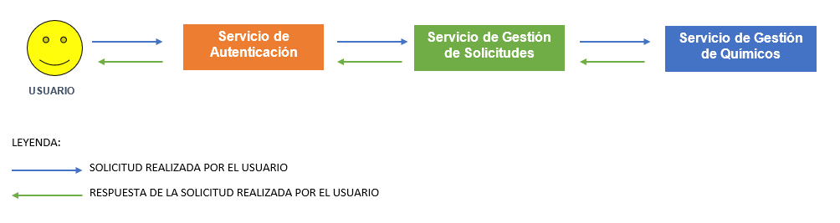
Figura 2.6: Proceso de solicitud de un activo químico realizado con éxito.
Supongamos que el Servicio de Gestión de Químicos deja de funcionar; para solucionar este fallo se implementará un componente denominado disyuntor en cada uno de los microservicios, el cual contribuirá a mantener el correcto funcionamiento del circuito al cual están conectados los mismos (ver figura 2.7).
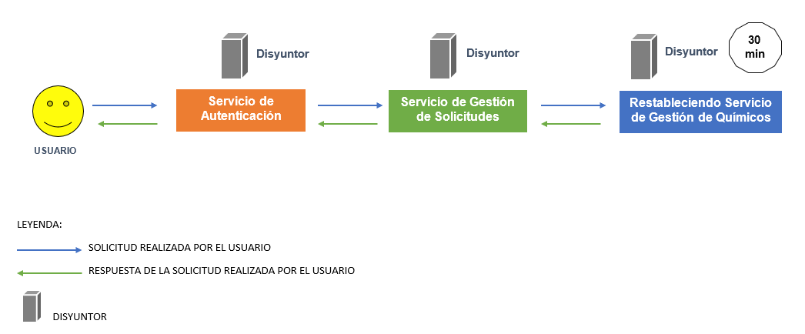
Figura 2.7: Restablecimiento del Servicio de Gestión de Activos Químicos (servicio donde se localiza el fallo).
Flujo de trabajo a seguir al detectar el fallo:
- El Servicio de Gestión de Solicitudes, sigue enviando las peticiones hacia el Servicio de Gestión de Químicos, hasta que el disyuntor colocado en el Servicio de Gestión de Químicos se percata de que el número de fallas excede el umbral especificado (cambio en el estado del circuito de cerrado a abierto).
- El Servicio de Gestión de Químicos intenta recuperarse en el tiempo establecido, para nuevamente comenzar a atender las solicitudes. Durante este tiempo, cualquier petición que venga del Servicio de Gestión de Solicitudes no llamará al Servicio de Gestión de Químicos hasta que el intervalo de tiempo definido finalice (estado abierto).
- El cliente recibe un mensaje de falla inmediatamente, mientras se trata de aminorar la falla con mecanismos de fallas personalizados (respuesta caché).
- Mitigada la falla y luego de haber finalizado el intervalo de tiempo definido para restablecer el servicio, el Servicio de Gestión de Solicitudes vuelve a intentar llamar al Servicio de Gestión de Químicos y comprueba la respuesta (estado semi-abierto).
- Si a lo largo del tiempo el Servicio de Gestión de Químicos envía respuestas exitosas continuamente al Servicio de Gestión de Solicitudes, este las almacena en la caché y la devuelve al usuario; el circuito se restablece y transiciona al estado cerrado.
En caso contrario, el circuito volverá al estado abierto, repitiéndose el proceso hasta que se solucione el problema.
Ventajas de implementar el Patrón Circuit Breaker[57]
- Permite construir un sistema resistente y tolerante a fallas.
- Evita que una aplicación malgaste recursos intentando de manera reiterada una operación que con probabilidad va a fallar.
Desventaja de implementar el Patrón Circuit Breaker
- Es difícil elegir valores de tiempo de espera sin crear falsos positivos o introducir latencia excesiva.
Los patrones abordados anteriormente ofrecen soluciones relevantes a dos de los principales desafíos encontrados a la hora de desarrollar aplicaciones basadas en una arquitectura de microservicios: la gestión de datos y la tolerancia a fallos. Pese a que cada uno tiene una forma de trabajo distinta, combinados brindan una aplicación segura, escalable, mantenible y robusta.
    - Modelación de Servicios Web para su incorporación al Sistema de Gestión de Activos Químicos
Para la incorporación de servicios web al Sistema de Gestión de Activos Químicos, es necesario definir una serie de elementos, tales como:
- Funcionalidades del sistema que serán convertidas a servicios web.
- Bundle (traducido como paquete) compatible con Symfony5 sobre la cual serán implementados.
Teniendo en cuenta que contar con un gran número de servicios, hace más difícil la gestión e integración de los mismos, se tomarán las siguientes funcionalidades para el desarrollo de servicios web en nuestra investigación:
- Definir niveles de Acceso.
- Gestionar Ubicación (insertar, listar ubicaciones, buscar ubicaciones por su nombre y mostrar los activos químicos existentes en una ubicación determinada).
- Gestionar Activos Químicos (buscar un activo químico por su nombre).
Respecto al componente compatible con Symfony5 para el desarrollo de servicios web de tipo REST, se hará uso del denominado FOSRestBundle, el cual permitirá crear una API Rest, especificando las características de cada ruta, el formato en el que se devolverán los datos (JSON) y empleando los distintos grupos de serialización para devolver determinadas propiedades de nuestros objetos en función de la ruta visitada. FOSRestBundle proporciona varias herramientas para ayudar en la creación de aplicaciones REST[58], tales como:
- Una capa de vista para habilitar controladores independientes de formato y salida.
- Soporte al oyente para conectarse con el manejo de solicitudes.
- Soporte de ExceptionController para asignar clases de excepción a códigos de estado de respuesta HTTP.
Definidos los elementos necesarios para el desarrollo de los servicios web, se propone su incorporación al Sistema de Gestión de Activos Químicos, basándonos en una arquitectura de microservicios.
  - Seguridad del Sistema de Gestión de Activos Químicos
Para la implementación de la seguridad del sistema se deberán tener en cuenta los siguientes aspectos:
- Para poder acceder al sistema el usuario deberá autenticarse, indicando en el formulario de inicio de sesión sus credenciales personales; en caso de no estar autenticado el sistema no será accesible.
- En aras de asegurar los recursos que se exponen a través de los servicios web propuestos a implementar, se establecerá un mecanismo de autenticación basado en la tecnología JSON Web Token (JWT).
- A cada usuario se le ofrecerán las opciones a las que puede acceder según el permiso (rol) otorgado cuando se efectúa el registro de su cuenta en el sistema.
- Con vista a mantener la confidencialidad, disponibilidad e integridad de la información almacenada en el sistema, el usuario con permiso de Administrador será el máximo responsable de la gestión (inserción, modificación y eliminación) de la misma.
- Se guardará un registro de todas las acciones llevadas a cabo por los usuarios que interactúan con el sistema. De cada una de ellas se almacena la acción realizada, la fecha y la hora en que se realizó, así como el usuario que la ejecuta.
- El usuario con permiso de Administrador tendrá la opción de realizar salvas de la información registrada en el sistema, garantizando una recuperación eficiente en caso de que ocurra algún fallo.
- En caso de que algún usuario olvide su contraseña de acceso al sistema, este podrá dirigirse al administrador para la asignación de una nueva clave de acceso.

  - Conclusiones del Capítulo
En el presente capítulo se mostraron aspectos relacionados con las fases de planificación y diseño del desarrollo del software. Quedaron expuestas las funcionalidades a implementar definidas por los artefactos que propone la metodología XP, se mencionan las historias de usuarios y las historias técnicas. Se construyó el diagrama de clases y el de base de datos con su normalización. También se mencionaron aspectos esenciales a tener en cuenta para la aplicación de un sistema de recomendación y el uso de microservicios, en el sistema de gestión de activos químicos.

Capítulo 3. Implementación y Pruebas del Sistema
  - Introducción al Capítulo
Este capítulo contiene los detalles más importantes de la implementación del sistema, que constituyen la esencia de este proyecto. Se describe como se aplica la filosofía de Symfony al sistema, la estructura del directorio, las validaciones hechas al sistema, así como la implementación de la seguridad. También se realizan las pruebas pertinentes a algunas de las funcionalidades del sistema, evaluando de esta manera el software y su correcto funcionamiento.
  - Estructura del proyecto
Antes de empezar a programar la aplicación, fue necesario adaptar todas las funcionalidades y esquemas a la filosofía de trabajo de Symfony, lo cual aseguró el desarrollo e implementación del sistema lo más eficientemente posible. El orden recomendado para aplicar la filosofía de dicho marco de trabajo consiste en definir primero las entidades, después los bundles y por último el enrutamiento. Para una mejor comprensión, se definen estos elementos:
Las entidades son el modelo dentro de la arquitectura Modelo-Vista-Controlador (MVC), que va a permitir guardar, actualizar y recuperar los datos de la base de datos[59].
Un bundle es un directorio que contiene todo tipo de archivos dentro de una estructura jerarquizada de directorios[28].
El enrutamiento consiste en un mapa que enlaza cada Localizador Uniforme de Recursos (URL) con un lugar específico dentro de un proyecto Symfony y viceversa. Gracias al enrutamiento se pueden crear URL completamente independientes de la lógica de la aplicación[60].
Una vez comprendidos estos términos, se adoptó este orden en la aplicación quedando la siguiente estructura de directorios:
La aplicación SIGEQ (Sistema de Gestión de Activos Químicos) (figura 3.1) se desarrolla para la gestión de la información referente a los activos químicos existentes en los laboratorios y almacenes de la Universidad de Oriente en la provincia de Santiago de Cuba. La misma está compuesta por un conjunto de directorios, dentro de los que se destacan:
- El directorio “config/”: constituido por un conjunto de archivos correspondientes a la configuración de la aplicación, la seguridad, etcétera.
- El directorio “src/”: en él está el código PHP del proyecto.
- El directorio “vendor/”: aquí se localizan las dependencias de terceros.
- El directorio “public/”: donde se ubican todos los archivos públicos y estáticos tales como imágenes, hojas de estilo y archivos JavaScript, etcétera.
Otro componente relevante es el fichero .env en el cual está contenida la configuración para conectarnos a nuestra base de datos (figura 3.2).
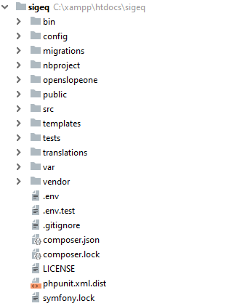
Figura 3.1: Estructura o arquitectura del directorio de la aplicación
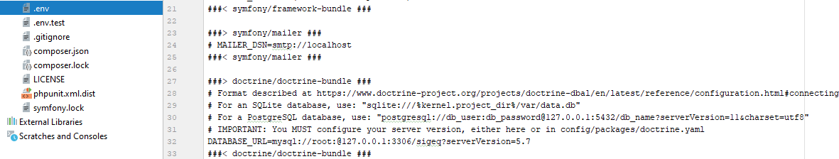
Figura 3.2: Configuración de la base de datos

    - Directorio config/
Dentro del directorio config/, se localizan los archivos de configuración de nuestra aplicación con sus correspondientes valores (ver figura 3.3), destacándose entre ellos el archivo bundles.php, el cual contendrá dentro de sí un registro de todos los paquetes que emplearemos para el desarrollo del sistema[26] y los subdirectorios packages/, donde está contenido el archivo security.yaml y routes/, donde se localiza el archivo annotations.yaml.
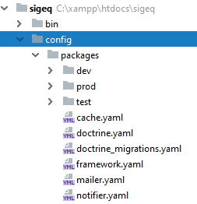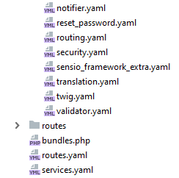
Figura 3.3: Estructura del directorio config/
    - Directorio src/
En el directorio src/ está la totalidad de nuestro código personalizado con su respectivo árbol de organización (ver figura 3.4)[26]. El mismo contiene todas las entidades, controladores, formularios, entre otros elementos desarrollados para la gestión de la información referente a los activos químicos existentes en los laboratorios y almacenes de la Universidad de Oriente, en la provincia de Santiago de Cuba. El archivo Kernel.php, se emplea como punto de entrada principal para la configuración de la aplicación.
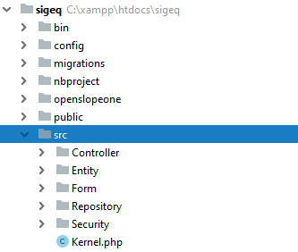
Figura 3.4: Estructura del directorio src/
    - Directorio vendor/
El directorio vendor/ contiene todas las bibliotecas que conforman el núcleo del marco de trabajo, así como la cache de la aplicación (figura 3.5). No es recomendable modificar nada en este directorio[26].
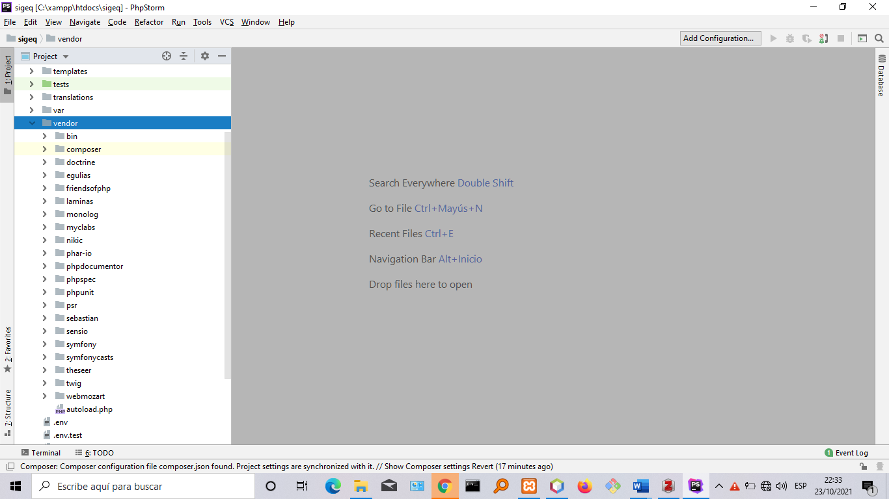
Figura 3.5: Estructura del directorio vendor/
  - Integrando la aplicación con Boostrap 4.0
Bootstrap es el marco de trabajo empleado para crear las interfaces de nuestra aplicación web, utilizando CSS y JavaScript, adaptando la interfaz al tamaño del dispositivo en el que se visualice de manera automática, lo que se denomina diseño adaptativo (en inglés responsive design)[61].
Para integrar bootstrap con nuestro proyecto copiamos dentro del directorio public/ los recursos que el mismo nos brinda y mediante la función asset (“ruta”) hacemos una llamada a dichos elementos para su uso en la elaboración de las interfaces (figuras 3.6).
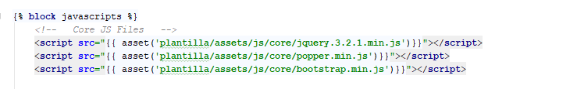
Figura 3.6: Incluyendo la función asset en la plantilla base de nuestro proyecto
  - Manejo de la seguridad del sistema
La seguridad de un sistema informático es un proceso de dos etapas cuyo objetivo es evitar que un usuario acceda a un recurso al que no debería tener acceso. Hoy en día este fenómeno se ha convertido en uno de los elementos más importantes dentro de una aplicación web. En el primer paso del proceso, el sistema de seguridad identifica quién es el usuario, obligándolo a enviar algún tipo de identificación, esto se llama autenticación, y significa que el sistema está tratando de averiguar quién eres. Una vez que el sistema reconoce quién eres, el siguiente paso es decidir si deberías tener acceso a un determinado recurso. Esta parte del proceso se llama autorización, y significa que el sistema está comprobando que el usuario que está solicitando el recurso tiene el rol necesario para acceder al mismo.
Los roles son la clave del proceso de autorización. Cada usuario tiene asignado un rol y cada recurso requiere uno o más roles para acceder a él. Si el usuario posee el rol necesario, se le concede el acceso. En caso contrario, se le deniega el acceso. Cada rol es una cadena de texto (string), de forma que podemos crear tantos roles como necesitemos, siempre empezando por el prefijo ROLE_, el cual le permitirá a Symfony procesarlos automáticamente[62].
Siguiendo las buenas prácticas del correcto diseño de base de datos, estas plantean aislar el atributo rol de la clase Usuario y crear una nueva clase denominada Rol, la cual tendrá una relación de uno a muchos con Usuario.
Desde el punto de vista de codificación este aspecto es tratado de forma diferente. Symfony tiene como uno de sus objetivos principales el de simplificar algunas partes del componente de seguridad, por lo cual a partir de la versión 4.3 se ha decidido declarar obsoletas las clases Role y SwitchUserRole, tendiendo en cuenta que, en la práctica utilizar clases en vez de cadenas de texto constituye una molestia más que una ayuda, pues de todos modos siempre acabaremos llamando a Role:getRole() para obtener la cadena de texto que representa el nombre del rol[63].
Teniendo en cuenta lo anteriormente expuesto y siguiendo las buenas prácticas de programación que se proponen en el trabajo con Symfony, mantendremos el atributo rol dentro de la clase Usuario.
La configuración de la seguridad de la aplicación se establece en el archivo security.yaml. Este fichero está compuesto por cinco partes fundamentales que garantizan que el sistema de seguridad funcione correctamente:
firewalls: es el corazón de la configuración de la seguridad del sistema. En él se definen las URLs que están protegidas y es el encargado de proporcionar mecanismos de autenticación (ver figura 3.7). El trabajo del firewall consiste en determinar si el usuario necesita estar autenticado, y si lo necesita, envía una respuesta al mismo para iniciar el proceso de autenticación. Un firewall se activa cuando la URL de una petición entrante concuerda con el valor de opción de configuración pattern. El firewall dev se asegura de que las herramientas de desarrollo de Symfony (bajo las URLs _/profiler y _/wdt) no son bloqueadas por la seguridad.
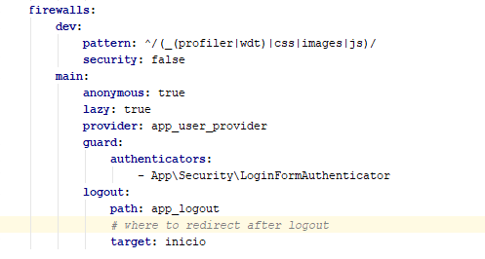
Figura 3.7: Configuración de las áreas protegidas
encoders: aquí se establece el algoritmo de encriptación de la contraseña y la clase donde se almacenará la misma (ver figura 3.8). Por defecto Symfony selecciona el mejor algoritmo posible para codificar las contraseñas. Además de las configuraciones realizadas en este archivo es necesario que la clase que actúa como proveedora de usuarios implemente la interfaz “UserInterface”, la cual proporciona una serie de métodos que van a garantizar la seguridad durante los proceso de autenticación y autorización, entre los que se encuentran: getRoles(), getPassword(), getSalt(), getUsername() y eraseCredentials().
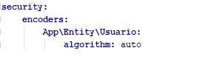
Figura 3.8: Configuración de mecanismo para encriptar las contraseñas
providers: es donde se declara la clase que actúa como proveedora de usuarios de la aplicación para que el sistema de seguridad gestione a través de ella toda la información de los usuarios que tienen acceso al sistema, y la propiedad de esa clase mediante la cual podrán autenticarse los usuarios (ver figura 3.9).
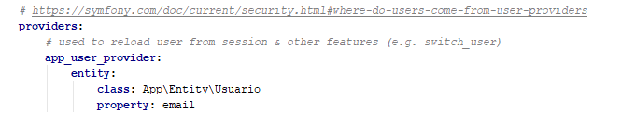
Figura 3.9: Configuración de la clase proveedora de usuarios
access_control: aquí se especifican los recursos, y los roles de los usuarios que tienen acceso a determinados recursos, garantizando así que una persona conocida tiene la autorización para realizar una cierta operación (ver figura 3.10).
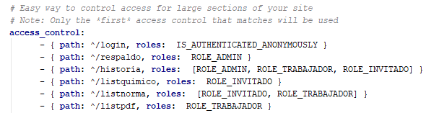
Figura 3.10: Configuración de los recursos protegidos
role_hierarchy: aquí se localizan los tipos de roles admitidos por el sistema, especificados mediante una jerarquía (ver figura 3.11).
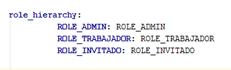
Figura 3.11: Roles admitidos por el Sistema
  - Pruebas de Software
Con el fin de verificar el correcto funcionamiento del Sistema de Gestión de activos Químicos y entregar al cliente un producto de mejor calidad, se propone el desarrollo de las pruebas unitarias y funcionales. Las primeras son las pruebas más atómicas que pueden realizarse a una aplicación, y se basan en comprobar el correcto funcionamiento de pequeñas unidades de código dentro de la misma[64]; mientras que las segundas, se centran en validar la funcionalidad del producto, por lo que su diseño se realiza en base a los requisitos y casos de uso del sistema[65].
Para la realización de las pruebas unitarias se utilizó la biblioteca PHPUnit que se integra perfectamente con Symfony 5, permitiéndonos crear y ejecutar las mismas de manera sencilla[66]. Su incorporación se realiza mediante el comando composer require --dev phpunit/phpunit symfony/test-pack.
La prueba unitaria será aplicada a la entidad Usuario. Para ello se ejecuta la instrucción php bin/console make:test; luego se indica la opción TestCase y se especifica el directorio donde se va a almacenar la prueba, junto con el nombre del fichero asociado a la misma, indicando al final de este último la palabra Test (ej. Entity/UsuarioTest).
De manera particular se define la variable $usuario, asignándole en el método setUp() una instancia de la clase Usuario. Concluida la prueba, con el método tearDown() se libera el recurso utilizado.
El método comprobado fue getEmailVariables(). Para ello, se define en la clase UsuarioTest.php la función getEmailVariablesContainCorrectValues(). Dentro de la misma, mediante la instancia usuario, indicamos los valores requeridos; luego se define la variable $emailVariables, a través de la cual accedemos al método getEmailVariables(). Con la afirmación assertArrayHasKey() nos aseguramos de que el arreglo devuelto en la variable $emailVariables posee las claves full_name y email. A través de la afirmación assertEquals() se verifica que los valores esperados son iguales a los actuales. Para ejecutar las pruebas implementadas se indica el comando php ./vendor/bin/phpunit tests/Entity/UsuarioTest.php, en caso de ser cierta arrojará éxito durante su realización (ver Anexo 8), de lo contrario indica un fallo, mostrando donde se produce el mismo.
Para la realización de las pruebas funcionales, se hará uso de la clase WebTestCase[67]. Las funcionalidades escogidas para ser probadas son: Definir niveles de acceso y Gestionar Activos Químicos (insertar, listar, editar, eliminar).
Mediante el comando php bin/console make:test se crean las pruebas funcionales, indicando para este caso la opción WebTestCase y seguido se especifica el nombre del directorio donde se almacenarán las mismas y el fichero asociado a estas. (ej. Controller/QuimicoControllerTest)
La funcionalidad insertar activos químicos, fue comprobada mediante la función testQuimicoNew(), contenida en la clase QuimicoControllerTest.php. Dentro de la misma se define la variable $client, la cual simula un navegador que nos permitirá interactuar con la aplicación; luego mediante el método getContainer() accedemos al contenedor de servicios. El acceso al repositorio de la clase Usuario, se realiza utilizando el objeto $container acompañado del método get(). Seguido recuperamos el usuario de prueba empleando el método findOneByEmail(), resultado que se almacenará en la variable $testUser.
Para insertar el activo químico, es necesario estar autenticado, acción que se realiza mediante el método loginUser() provisto por Symfony, pasándole como parámetro el valor de la variable $testUser. El objeto $crawler se emplea para interactuar con la página web requerida en la petición; luego se indica que el objeto $buttonCrawlerNode hará referencia al botón Guardar existente en la ruta quimico/new, accediendo al mismo mediante el método selectButton(). Seguido se recupera el objeto $form para el formulario que contiene el botón seleccionado anteriormente; se indican los valores requeridos y se envía la información mediante el método submit(), pasándole como parámetro el objeto $form.
La afirmación assertResponseRedirects() se utiliza para indicar que se espera una respuesta de redireccionamiento, mientras que con el método followRedirects() se asegura que el cliente siga todos los redireccionamientos; verificamos que todo se ha ejecutado correctamente, y de ser cierto, mediante la afirmación assertEquals(), se comprueba que el código de estado esperado es igual al código de estado actual recibido en la respuesta (ver Anexo 9); de lo contrario la ejecución de la prueba fallará.
Para la ejecución de las pruebas de software; se implementó una base de datos distinta a la original, con el fin de mantener la confidencialidad e integridad de la información almacenada. Para ello se añade en el fichero .env.test el valor del parámetro DATABASE_URL (ver figura 3.12) y luego se ejecuta el comando php bin/console --env=test doctrine:database:create para crear la misma.
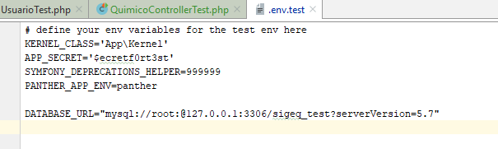
Figura 3.12: Configurando el parámetro DATABASE_URL para la creación de la base de datos de prueba.
  - Validaciones
La validación es una tarea muy común en una aplicación web. Los datos entrados por un formulario necesitan ser validados, también antes de ser escritos en la base de datos o ser pasados a un servicio web. Symfony viene integrado con un componente de validación que efectúa esta tarea de forma fácil y transparente. El objetivo de la validación es hacer saber si los datos de un objeto son válidos o no, para esto hay que configurar un conjunto de reglas llamadas restricciones que el objeto debe de cumplir para considerarse válido. Estas reglas pueden especificarse a través de distintos formatos. En el sistema se emplea el código java para las validaciones de números y letras (figura 3.13), así como las anotaciones (figura 3.14), las cuales se escriben directamente en las entidades.
Dentro de las principales restricciones que se pueden aplicar, se encuentran:
- Restricciones básicas: NotBlank, NotNull, Null, Blank.
- Restricciones para cadenas: MinLength, MaxLength, Email.
- Restricciones de números: Min, Max.
- Restricciones de fecha: Date, DateTime, Time.
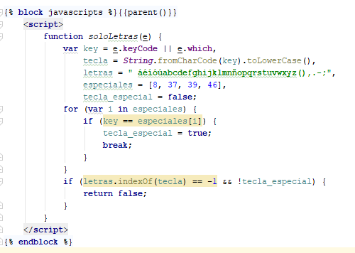
Figura 3.13: Ejemplo de validación empleando código java
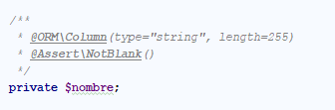
Figura 3.14: Ejemplo de validación por medio de anotaciones

  - Descripción de métodos y funcionalidades
El funcionamiento de toda aplicación es posible gracias a varias funciones o métodos encargados de procesar la información y dar un resultado según la acción realizada por el usuario. A continuación, se presentan algunas de las funcionalidades principales del sistema:
- Insertar Nuevo Usuario: Esta función registra una nueva cuenta para un usuario que desee emplear el sistema, a partir de la solicitud de los datos necesarios, además que efectúa el registro de la actividad realizada. Esta función solo la podrá realizar el personal previamente registrado en el sistema con el rol Administrador.

public function new(Request $request, UserPasswordEncoderInterface $passwordEncoder, SluggerInterface $slugger): Response {
$usuario = new Usuario();
$form = $this->createForm(UsuarioType::class, $usuario);
$form->handleRequest($request);
if ($form->isSubmitted() && $form->isValid()) {
// ……..//
$usuario->setFoto($newFilename);
}
$usuario->setPassword($passwordEncoder->encodePassword($usuario, $form->get('password')->getData()));
$entityManager = $this->getDoctrine()->getManager();
$entityManager->persist($usuario);
$entityManager->flush();
return $this->redirectToRoute('usuario_index');
}

- Ver Reportes en Gráfica: Esta función permitirá a los usuarios con rol Administrador o Trabajador visualizar de forma gráfica la cantidad de activos químicos que se poseen según un tipo o entidad determinada. Para ello se efectúa una consulta a nuestra base de datos donde se solicitan los tipos de químico existentes y la cantidad de activos químicos asociados a cada uno, ubicados en la entidad Químico, información que mostraremos en pantalla.

  - Reporte por tipo de químico
public function tipoq(Connection $connection) {
$connection = $this->getDoctrine()->getManager()->getConnection('default_connection');
$query = "SELECT
tipo.nombre AS tipo,
COUNT(quimico.nombre) AS quimico
FROM
quimico
INNER JOIN tipo ON quimico.id_tipo = tipo.id
GROUP BY
tipo.nombre
";
$stmt = $connection->prepare($query);
$params = array();
$stmt->execute($params);
$quimicos = $stmt->fetchAll();

return $this->render('quimico/tipoq.html.twig', [
'quimicos' => $quimicos,
]);
}

  - Análisis del Costo Económico
En la realización de un proyecto se hace necesaria la planificación y el control del esfuerzo, costo y tiempo que tomará llevarlo a cabo. Con la utilización de métodos de estimación de costos, se puede determinar una aproximación de los recursos necesarios, así como el total de tiempo que le llevaría a una persona o un equipo el desarrollo de un producto de software específico. También se determina la viabilidad económica, ambiental, técnica y de mercado.
El estudio de factibilidad es una etapa del desarrollo del software que no debe faltar, pues es donde se decide si será posible o no lograr el desarrollo de este. Existen varios métodos para determinar la factibilidad de un proyecto, entre los cuales se encuentran: COCOMO (Modelo Constructivo de Costos), Análisis de Punto de Función, Análisis de Puntos de Caso de Uso, entre otros[68].
Para este trabajo se utilizó el método de Puntos de Caso de Uso para calcular la factibilidad del proyecto. Se escogió este método porque:
- Debido a la similitud que existen entre los casos de uso y las historias de usuario, este es el que más se adapta a la metodología empleada en el desarrollo del proyecto.
- La estimación efectuada haciendo uso del mismo no se desvía más del 30% de la realidad, lo cual puede considerarse aceptable.
- Es fácil de entender y aplicar.
- Ayuda a estimar los gastos como el recurso humano requerido.
Este, este es un método de estimación y cálculo del tamaño del software basado en cuentas hechas sobre los casos de uso para un sistema de software. El método exige la existencia de un modelo de casos de uso, por lo que el análisis de costo deberá ser hecho cuando exista algún entendimiento del dominio del problema o cuando se estén realizando las tareas de análisis de la arquitectura y dimensionamiento del tamaño del sistema. Dado a que las historias de usuario tienen gran similitud con los casos de uso, y cuentan además con los datos necesarios; se decidió trabajar con las mismas, tomando para el análisis el nombre de historias de usuario por el de casos de uso. Se realizaron los siguientes pasos:
    - Cálculo de Puntos de Historias de Usuario sin ajustar
El primer paso para la estimación consiste en el cálculo de los Puntos de Historia de Usuario sin ajustar. Este valor se calcula a partir de la siguiente ecuación:
$$UUCP= UAW + UUCW$$
Donde:
- UUCP: Punto de Historias de Usuario sin ajustar.
- UAW: Factor de peso de los Actores sin ajustar.
- UUCW: Factor de peso de las Historias de Usuario sin ajustar.

    - Factor de Peso de los Actores sin ajustar (UAW)
Este valor se calcula mediante un análisis de la cantidad de actores presentes en el sistema y la complejidad de cada uno de ellos. La complejidad de los actores se establece teniendo en cuenta en primer lugar si se trata de una persona o de otro sistema, y, en segundo lugar, la forma en la que el actor interactúa con el sistema. Los criterios se muestran en la tabla 3.1:
Tabla 3.1: Factor de peso de los Actores sin ajustar
Tipo de actor | Descripción | Factor de Peso | Actores | Total
Simple | Sistema con interacción a través de interfaz de programación. | 1 | 0 | 0
Medio | Sistema de interacción basado en texto. | 2 | 0 | 0
Complejo | Persona que interactúa con el sistema a través de interfaz gráfica. | 3 | 3 | 9
Total |  |  | 3 | 9

$$UAW= ∑ cantActores * peso$$
$$UAW= 9$$
    - Factor de Peso de las Historias de Usuario sin ajustar (UUCW)
Este valor se calcula mediante un análisis de la cantidad de Historias de Usuario presentes en el sistema y la complejidad de cada una de ellas. La complejidad de las Historias de Usuario se establece teniendo en cuenta la cantidad de transacciones efectuadas en la misma. Una transacción se define como la secuencia de actividades atómicas, es decir se efectúa la secuencia de actividades completa, o no se efectúa ninguna de las actividades de la secuencia. Los criterios se exponen en la tabla 3.2.

Tabla 3.2: Factor de peso de las Historias de Usuario (HU) sin ajustar
Tipo de HU | Descripción | Factor de Peso | Cantidad de HU | Total
Simple | Las HU tienen de 1 a 3 transacciones. | 5 | 4 | 20
Medio | Las HU tienen de 4 a 7 transacciones. | 10 | 10 | 100
Complejo | Las HU tienen más de 7 transacciones. | 15 | 0 | 0
Total |  |  | 14 | 120

- $UUCW= ∑ cantHU * peso$
$$UUCW= 120$$

- $UUCP= UAW + UUCW$
$$UUCP= 9 + 120$$
$$UUCP= 129$$

    - Cálculo de los Puntos de Historias de Usuario ajustados
Una vez que se tienen los Puntos de Historias de Usuario ajustados, se debe ajustar este valor mediante la siguiente ecuación:
$$UCP= UUCP * TCF *EF$$
- UCP: Punto de Historias de Usuario ajustados.
- UUCP: Puntos de Historias de Usuario sin ajustar.
- TCF: Factor de complejidad técnica.
- EF: Factor de Ambiente.
    - Factor de Complejidad Técnica (TCF)
Este coeficiente se calcula mediante la cuantificación de un conjunto de factores que determinan la complejidad técnica del sistema. Cada uno de los factores se cuantifica con un valor de 0 a 5, donde 0 significa un aporte irrelevante o nulo y 5 un aporte muy importante. En la tabla 3.3 se muestra el significado y el peso de cada uno de estos factores:
Tabla 3.3: Factor de complejidad técnica
Factor | Descripción | Peso | Valor asignado | Total
T1 | Sistema Distribuido | 2 | 2 | 4
T2 | Objetivos de Rendimiento | 1 | 3 | 3
T3 | Eficiencia del Usuario Final | 1 | 3 | 3
T4 | Procesamiento Complejo | 1 | 2 | 2
T5 | Reusabilidad | 1 | 5 | 5
T6 | Fácil de Instalar | 0.5 | 5 | 2.5
T7 | Fácil de usar | 0.5 | 5 | 2.5
T8 | Portabilidad | 2 | 5 | 10
T9 | Fácil de Cambiar | 1 | 3 | 3
T10 | Uso Concurrente | 1 | 2 | 2
T11 | Incluye objetivos especiales de seguridad | 1 | 3 | 3
T12 | Provee acceso a terceros | 1 | 3 | 3
T13 | Formación especial requerida | 1 | 3 | 3
Total |  |  |  | 46

$$TCF= 0.6 + 0.01 * ∑ (peso * valorAsignado)$$
$$TCF= 0.6 + 0.01 * 46$$
$$TCF= 1.06$$

    - Factor Ambiente (EF)
El factor ambiente está relacionado con las habilidades y entrenamiento del grupo de desarrollo. Se emplea un total de 8 factores, los cuales se cuantifican con un valor de 0 a 5, siendo 0 un aporte irrelevante o nulo y 5 un aporte muy importante. En la tabla 3.4 se muestra el peso y significado de cada uno de estos factores:
Tabla 3.4: Factor Ambiente
Factor | Descripción | Peso | Valor asignado | Total
E1 | Familiaridad con el modelo de proyecto utilizado | 1.5 | 2 | 3
E2 | Experiencia en la aplicación | 0.5 | 3 | 1.5
E3 | Experiencia en orientación a objetos | 1 | 4 | 4
E4 | Capacidad del analista líder | 0.5 | 3 | 1.5
E5 | Motivación | 1 | 5 | 5
E6 | Estabilidad de los requerimientos | 2 | 5 | 10
E7 | Personal de medio tiempo | -1 | 0 | 0
E8 | Dificultad del lenguaje de programación | 1 | 3 | 3
Total |  |  |  | 28

- $EF= 1.4 – 0.03 * ∑ (peso * valorAsignado)$
$$EF= 1.4 – 0.03 * 28$$
$$EF= 0.56$$
- $UCP= UUCP * TCF * EF$
$$UCP= 129 * 1.06 * 0.56$$
$$UCP= 76.57$$

    - Estimación de esfuerzo a través de los Puntos de Historias de Usuario
$$E= UCP * CF$$

Donde:
- E: Esfuerzo estimado en horas-hombres. En la tabla 3.5 se muestra el esfuerzo por etapas.
- UCP: Puntos de Historias de Usuario ajustados.
- CF: Factor de Productividad.
Para obtener el factor de productividad (CF) se cuentan cuántos valores de los que afectan el factor ambiente del E1 al E6 tienen una puntuación menor a 3, y la cantidad de estos mismos del E7 al E8 que son mayores que 3, si el valor es menor o igual que 2 se utiliza el factor de conversión 16 Horas-Hombres/Puntos de Caso de Uso. Si el valor es menor o igual que 4 se utiliza el factor de conversión 32 Horas-Hombres/Puntos de Caso de Uso y si el valor es mayor o igual a 5 se utiliza el factor de conversión 40 Horas-Hombres/Puntos de Caso de Uso, en este último se recomienda efectuar cambios en el proyecto ya que se considera que el riesgo de fracaso es demasiado alto. Estos valores se toman de acuerdo a las horas de trabajo de cada centro o institución, en nuestro caso como la entidad pertenece al sector de educación superior, tomamos en cuenta que son 8 horas de trabajo laborables diarias. Para evaluar el resultado o la cantidad total obtenida, lo haremos según la siguiente tabla:
Horas-Hombres | Descripción
16 | Si el valor obtenido es <=2.
32 | Si el valor obtenido es <=4.
40 | Si el valor obtenido es >=5.

El valor arrojado es 1 por lo que se aplica el factor de conversión 16 Horas-Hombres/Puntos de Caso de Uso.
$$E= 76.57 * 16$$
$$E= 1225.12$$
$$E≈ 1225$$

Tabla 3.5: Distribución del esfuerzo por etapas
Actividad | Porcentaje (%) | Hombres/Hora
Análisis | 10 | 122.5
Diseño | 20 | 245
Codificación | 40 | 490
Pruebas | 15 | 183.75
Sobrecarga | 15 | 183.75
Total | 100 | 1225

Debido a la nueva ley de ordenamiento monetario, se asume como salario promedio mensual $2100.00 pesos como tasa de salario medio de nuestro país, pero en nuestro caso tomaremos como muestra el salario básico de un trabajador de la empresa de Desarrollo de Aplicaciones Tecnología y Sistema (DATYS), el cual es equivalente a $5060.00.
El número 176, equivale a las horas de trabajo para 1 mes, esto se toma a razón de 24 días, ya que no se cuentan los fines de semana ni sábados cortos.
Tiempo= 1225 horas/176 ≈ 10 meses, equivalente a 6 meses y 96 días, este es el tiempo que tomaría desarrollar el proyecto empleando una sola persona.
6 meses y 96 días a razón de 24 días laborables por mes, representan 240 días. En nuestro caso como empleamos 6 trabajadores para el desarrollo del proyecto, el tiempo para su culminación quedará reducido a 40 días aproximadamente.
$$C= E(Total) * K * THP$$
$$C= 1225 * 2 * 5060/176$$
$$C= \$ 70 437.50$$
Donde:
- C: Costo de Producción Total
- K: Factor común
- THP: Tiempo de horas de producción
De los resultados obtenidos se interpreta que con 6 hombres trabajando en el proyecto el mismo se desarrolla aproximadamente en 40 días. Su costo de producción total se estima que sea de $ 70 437.50.
A modo de sugerencia, se recomienda fijar un precio final del producto mayor al establecido, con vista a poder obtener utilidades. Para el establecimiento del mismo podemos hacer un estudio de estimación de otros productos similares existentes en el mercado.
  - Implementación del Sistema de Recomendación
El Sistema de Recomendación desarrollado en el presente trabajo aplica el algoritmo Pendiente Uno (en inglés Slope One) sobre un conjunto de datos con la finalidad de estimar con un alto nivel de acierto qué activos químicos de los que están registrados en el sistema resultan de nuestro interés. Dentro de los elementos empleados para su construcción se destacan:
- Fichero config.ini.php: en este archivo se definen los parámetros requeridos para establecer la conexión con la base de datos, con vista a tener acceso a los registros que se emplearán para elaborar las recomendaciones.
- Ficheros Db.php y Loader.php: ambos forman parte del marco de trabajo Zend, el cual se emplea para el trabajo con bases de datos, facilitando el desarrollo de los procedimientos.
- Fichero OpenSlopeOne.php: En él se definen las variables y métodos empleados para acceder a los recursos con los que serán construidas las recomendaciones.
Para determinar la pendiente, se establecen dos modos: el primero basado en PHP puro y el segundo sustentado en MySQL. En nuestro caso se emplea el modo MySQL, al considerar este mucho más rápido en cuanto al procesamiento de los datos y el rendimiento.
El modo MySQL se desarrolla mediante la creación de un procedimiento almacenado. En la función _initSlopeOneTableByMySQL() se comprueba si existe o no el procedimiento, en caso de no existir se crea el mismo, de lo contrario a través del punto de acceso a la base de datos establecido se realiza una llamada al mismo mediante la instrucción ‘call_slope_one’.
La creación del procedimiento se efectúa mediante la sentencia CREATE PROCEDURE ‘slope_one’ (), establecida en la función _createProcedure(). En la sintaxis Begin…End se definen las instrucciones que aparecerán en el interior del procedimiento comenzando cada una de ellas por la palabra clave DECLARE.
Abrimos el cursor mediante el comando open, para que los resultados puedan ser leídos por MYSQL. Luego se indica que mientras existan filas por leer, sean devueltos los valores de la columna especificada en DECLARE CURSOR y almacenados en la variable temp_item_id. Si todas las filas han sido leídas, se procede a realizar la inserción de los registros obtenidos en la tabla sigeq_slope_one. Cerramos el cursor y la sintaxis Begin…End. La consulta se ejecutará utilizando el punto de acceso a la base de datos.
En la clase QuimicoController.php se establece la función recoq(), la cual será responsable de mostrar los activos químicos más relevantes según el identificador del elemento seleccionado. La misma recibe como parámetros las variables $connection, mediante la cual obtenemos acceso a la base de datos, utilizando la capa de abstracción de base de datos (DBAL) proporcionada por Doctrine; $id, correspondiente al identificador del activo químico seleccionado para recibir las recomendaciones; $request, empleada para acceder al objeto sesión almacenado en el servidor y $limit, mediante la cual se indica la cantidad de resultados que deseamos mostrar.
Para ejecutar el algoritmo se especifica que se requiere el fichero OpenSlopeOne.php, el cual se incorpora a nuestro código mediante la función require_once(). Se crea una nueva instancia de la clase OpenSlopeOne, la cual es asignada a la variable $quimico, para luego ejecutar el procedimiento referente al cálculo de la pendiente, especificando que se empleará el modo MySQL. Seguido se establece la conexión a la base de datos y se solicita por medio de una consulta el nombre y la observación de los activos químicos a ser recomendados respecto al elemento seleccionado, resultado que se almacena en la variable $query. Se agrupan los resultados por el identificador del activo y se ordenan de forma descendente de acuerdo a la puntuación recibida al efectuarse el cálculo de la pendiente, además, se establece un límite de resultados a ser mostrados (ver Anexo 10). En caso de no existir ningún registro, se le mostrará al usuario un mensaje indicándole que aún no existen recomendaciones respecto a este activo.
  - Implementación de los Servicios Web
Para el desarrollo de los servicios web propuestos a implementar en el presente trabajo, se hizo necesaria la incorporación y configuración de los paquetes FOSRestBundle y LexikJWTAuthenticationBundle, ambos compatibles con el marco de trabajo Symfony 5.
Mediante el gestor de dependencias composer, se instala el paquete FOSRestBundle, indicando el comando composer require friendsofsymfony/rest-bundle. El mismo nos proporciona una serie de herramientas y funcionalidades necesarias para la construcción de servicios web de tipo Rest. La configuración de dicho paquete, se establece en el fichero fos_rest.yaml ubicado en el directorio config/packages. FOSRestBundle provee una serie de oyentes que facilitan el manejo de las solicitudes[58].
En la clase controladora ApiController.php se establecen los servicios web propuestos a implementar, así como los componentes que se emplearán para el desarrollo de los mismos; algunos de estos son proporcionados por el paquete FOSRestBundle, en aras de facilitar su implementación. La mayoría de los servicios web se realizarán utilizando los métodos GET y POST.
De manera particular, uno de los servicio web implementados es “Obtener activos químicos dado su nombre”, el cual está representado por la función getQuimicosAction(). La misma recibe como parámetros el nombre del químico ($nombre) y la variable $quimicoRepository, esta última hace referencia al repositorio asociado a la entidad Químico. A través del método findBy() se obtiene un arreglo que contiene los registros asociados a la condición dada; se recorre el arreglo mediante la función foreach(), asignándole a la variable $quimico el valor del elemento actual que se está recorriendo en ese momento, así sucesivamente hasta procesar el último. Con la variable $data se devuelven los datos obtenidos en formato json. Finalizado el proceso, comprobamos que la variable $data no esté vacía; de estarlo retornamos una respuesta en formato json indicando que no existe la información solicitada y especificando el estado HTTP_NOT_FOUND (no encontrado), de lo contrario devolvemos los valores en formato json con el estado HTTP_OK (solicitud correcta).
En aras de asegurar los recursos que se exponen a través de los servicios web elaborados, se implementa un mecanismo de autenticación basado en la tecnología JSON Web Token (JWT), la cual se utiliza para transportar los datos de forma segura entre las partes interesadas (cliente-servidor). Para ello instalamos el paquete LexikJWTAuthenticationBundle a través del comando composer require lexik/jwt_authentication_bundle, el cual nos facilitará la creación y validación de tokens web Json. Seguido se crea en el directorio config la carpeta jwt mediante el comando MKDIR config/jwt; en él se establecerán los ficheros public.pem y private.pem, los cuales hacen referencia a las claves pública y privada requeridas para obtener nuestra clave secreta. Para generar ambas claves se ejecuta el comando php bin/console lexik:jwt:generate_keypair.
En el fichero lexik_jwt_authentication.yaml se establece la configuración del paquete previamente instalado, indicando los siguientes parámetros: 1) Clave secreta (secret_key): necesaria para la creación del token, 2) Clave pública (public_key): requerida para la verificación del token, 3) Frase de contraseña (pass_phrase): también requerida para la creación del token, 4) Tiempo de vida del token (token_ttl): en nuestro caso el mismo caducará en 1 hora y 5) Campo de identificación del usuario (user_identity_field) el cual será username. Seguido modificamos el fichero security.yaml (figuras 3.15 y 3.16).
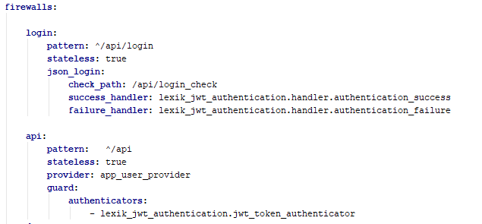
Figura 3.15: Asegurando los recursos obtenidos por medio de los servicios web.
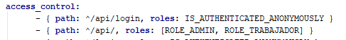
Figura 3.16: Estableciendo el control de acceso para las rutas /api/login y /api.
En el firewalls, para la ruta de inicio de sesión (login), indicamos que el JWT se encargará de gestionar la verificación de la información del usuario mediante sus propios métodos. Para el resto de nuestra API todo es sin estado; cada solicitud debe contener información de autenticación; todas las rutas que comienzan por /api estarán protegidos por JWT. En el access_control se establecen las rutas /api/login y /api, indicando conjuntamente con cada una de ellas los permisos de usuario requeridos para el acceso a las mismas. En el fichero routes.yaml se configura el enrutamiento.
Finalizada la configuración del paquete, se procede a verificar que todo funciona correctamente. Con ayuda de la herramienta Postman solicitamos un servicio determinado y verificamos que para poder consumir el mismo es necesario especificar el token (ver Anexo 11). Solicitamos nuestro token personal indicando los parámetros username y password en formato json y presionamos el botón Send para enviar los datos (ver Anexo 12). Si el proceso se efectúa correctamente obtenemos nuestro identificador, el cual se coloca en el campo Token de la pestaña Authorization, indicando el modo de encabezado de autorización Bearer Token cada vez que se solicite un servicio web empleando la ruta /api (ver Anexo 13).
  - Entrega y Despliegue del Sistema de Gestión de Activos Químicos
El procedimiento de Entrega proporciona el conjunto de actividades necesarias para llevar a cabo la entrega de un producto de software y la documentación asociado a este[69]. Para la entrega al cliente del sistema elaborado se desarrollaron las siguientes actividades
Fase de Inicio:
- Se entrevistó al cliente para conocer la situación actual en cuanto a la gestión de los activos químicos, sus necesidades y expectativas, con la finalidad de ofrecerle un producto con calidad y que de salida a los elementos requeridos.
- Se realizó un estudio de los sistemas de gestión de la información de activos químicos existentes, para poder ofrecer una solución relevante a la problemática planteada por el cliente.
- Se realizó un estudio de las principales herramientas, lenguajes y metodología que, por sus características, nos permiten desarrollar un producto acorde a las necesidades planteadas por el cliente, de manera rápida y segura
- Se estableció el alcance inicial del proyecto.
Fase de Planificación:
- Se establecieron los roles y responsabilidades de cada uno de los miembros del equipo de trabajo.
- Se definieron las funcionalidades del sistema, así como las propiedades o cualidades que debe tener el producto (historias técnicas).
- Se elaboró y presentó al cliente una propuesta de diseño del sistema, que comprende:
  - La identificación de las entidades (con sus atributos y la relación que se establece entre ellas), que nos permitirán guardar, actualizar y recuperar los registros de la base de datos.
  - La propuesta de diseño de la base de datos, para la persistencia en el sistema de la información asociada a los activos químicos.
  - La elaboración de los prototipos de interfaz asociados a las funcionalidades definidas por el cliente.
  - El diseño del diagrama de despliegue del sistema.
  - La modelación del Sistema de Recomendación para su incorporación al Sistema de Gestión de Activos Químicos.
  - La modelación de Servicios Web para su incorporación al Sistema de Gestión de Activos Químicos.
  - La definición de los elementos a tener en cuenta para la implementación de la seguridad del sistema.
- Aprobada la propuesta de diseño, se inició el desarrollo del sistema.
Fase de Implementación y Prueba:
En esta fase se implementaron los siguientes elementos:
- La base de datos correspondiente al Sistema de Gestión de Activos Químicos.
- Las entidades, clases controladoras, formularios y vistas del proyecto.
- Las funcionalidades establecidas por el cliente.
- El Sistema de Recomendación.
- Los Servicios Web propuestos.
- La seguridad del Sistema de Gestión de Activos Químicos, para asegurar los recursos que a través de él se exponen.
- Las pruebas de software pertinentes, en aras de comprobar la efectividad del sistema elaborado.
Fase de Cierre:
- Se realizó la entrega al cliente del producto elaborado, expresando este la conformidad con el desarrollo del mismo (ver Anexo 14).
- Se estableció un acuerdo por ambas partes (cliente y equipo de trabajo) para el asesoramiento y prueba del producto elaborado (ver Anexo 15).

El Despliegue del Software son todas las actividades que hacen que un sistema de software esté disponible para su uso[70].

El desarrollo de esta actividad se llevó a cabo en uno de los locales pertenecientes a la Universidad de Oriente donde se gestionan activos químicos, el Centro de Estudio de Biotecnología Industrial (CEBI). El responsable del local donde se realiza la instalación del producto de software elaborado es el Especialista C en Gestión Económica Lic. Manuel Isidro Yebra Díaz, quien actualmente ocupa el cargo de Administrador del CEBI. Las características del dispositivo donde se instaló el producto elaborado, son:

- Tipo de Dispositivo: Computadora de Mesa.
- Nombre del Dispositivo: DESKTOP-SA465QO.
- Procesador: Intel(R) Core(TM) i3-9100F CPU @ 3.60GHz 3.60GHz.
- Memoria RAM instalada: 4.00 GB.
- Capacidad del Disco Duro: 500 GB.
- Tipo de Sistema: Sistema operativo Windows 10 Pro, procesador x64 bits.

Los pasos requeridos para instalar el producto son:
- Instalar las herramientas navegador web Chrome, servidor web Xampp y Postman, esta última empleada para el consumo de los servicios web implementados, en caso tal de que el cliente no las tenga instaladas.
- Copiar el fichero sigeqVersionFinal.rar en el directorio C:\xampp\htdocs\sigeq y extraerlo en esta ubicación.
- Iniciar la herramienta Xampp haciendo doble clic sobre ella, y activar los servidores Apache y MySQL, presionando el botón Start.
- Desplegar el navegador web y escribir en la barra de búsqueda la dirección url http://localhost/.
- Seleccionar la opción phpMyAdmin ubicada en la parte superior de la página, para poder acceder al sistema gestor de base de datos MySQL.
- Mediante la opción “Nueva”, creamos la base de datos, indicando en el campo nombre de la base de datos el valor sigeq.
- Incorporar la base de datos mediante la opción Importar; luego hacemos clic sobre el botón seleccionar archivo y especificamos la ubicación donde se encuentra el fichero de base de datos.
- Abrir el fichero php.ini ubicado en el directorio C:\xampp\php, e indicar en el parámetro date.timezone, el valor correspondiente a la zona horaria establecida por nuestra computadora (ej. date.timezone= America/Toronto).
- Desplegar el navegador web e indicar en la barra de búsqueda la dirección url http://localhost/sigeq/public, para acceder al sitio web del Sistema de Gestión de Activos Químicos.
- Para comenzar a utilizar las funcionalidades que ofrece la aplicación, presionamos el botón Iniciar Sesión, indicando en el formulario que aparece en pantalla nuestras credenciales personales.

En aras de guiar a los usuarios en cuanto al empleo del Sistema de Gestión de Activos Químicos, se elaboró el Manual de Usuario correspondiente al mismo, el cual fue entregado al responsable del local donde se desarrolla el proceso.

  - Conclusiones del Capítulo
En este capítulo se realizó una breve descripción de la organización del sistema y las validaciones efectuadas. Se describieron algunas de las funcionalidades implementadas. Se esquematizó la estructura del directorio del proyecto y la administración de usuarios del sistema. Se realizaron distintas pruebas que demostraron el cumplimiento de forma exitosa de los objetivos tanto específicos como generales, reflejando la integridad y eficiencia del software. También se efectuó la estimación del costo del proyecto. De esta manera se logró implementar un sistema robusto, dinámico e interactivo cubriendo finalmente las necesidades del cliente.

Conclusiones
- Se implementó un sistema informático para la gestión de la información referente a los activos químicos presentes en los laboratorios y almacenes de la Universidad de Oriente en la provincia de Santiago de Cuba, mejorando de esta forma la relación empresa-trabajador y facilitando a su vez en el menor tiempo posible la localización de dichos productos, de forma segura para el empleo de los mismos.
- Se digitalizó la información con la que cuenta el Centro de Estudio de Biotecnología Industrial concerniente al control de los activos químicos, ofreciendo de esta forma un mejor servicio a los usuarios que emplean los mismos.
- El software resultante cuenta con un sistema de seguridad que permite el acceso a cada una de las funcionalidades del mismo según el rol que posee el usuario que interactúa con el mismo.

Recomendaciones
- Continuar perfeccionando el sistema, teniendo en cuenta las necesidades del cliente, a través de la integración de las nuevas tecnologías que permitan un funcionamiento rápido y seguro del mismo, así como una adecuada gestión de la información que se maneja.
- Una vez validado el sistema por los especialistas del Centro de Estudio de Biotecnología Industrial extender el mismo para su utilización en los restantes laboratorios y almacenes de la Universidad de Oriente.

Referencias Bibliográficas
[1] Y. Pacheco Correa, M. Chiroles Cantera, R. Reyes Chirino, y A. Sisto Díaz, «Digitalización de los anuncios e informes operatorios», Rev. Cienc. Médicas Pinar Río, vol. 22, n.º 1, pp. 76-83, feb. 2018.
[2] V. M. L. Sierra y C. M. Álvarez de Zayas, Metodología de Investigación Científica, vol. 1.
[3] E. Ander-Egg, Métodos y técnicas de investigación social: cómo organizar el trabajo de investigación. 21 ediciones, 2000.
[4] «Productos Químicos | SoftExpert Software», SoftExpert. https://www.softexpert.com/es/solucao/productos-quimicos/ (accedido mar. 23, 2021).
[5] «Chemical Management Software | Chemical Inventory Software», Gensuite. https://www.gensuite.com/products-and-services/chemical-management-software/ (accedido mar. 23, 2021).
[6] «Productos Chemeritus | Chemwatch». https://www.chemwatch.net/es/products/chemeritus/ (accedido mar. 23, 2021).
[7] N. Ley, 81/1997 del Medio Ambiente. Gaceta Oficial de la República de Cuba. Edición Extraordinaria, Año XCV. La Habana: Editorial del Ministerio de Justicia. Disponible en: http. 1997.
[8] A. L. Gil Rodríguez, S. M. Pell del Río, D. Valdés Santiago, A. L. Gil Rodríguez, S. M. Pell del Río, y D. Valdés Santiago, «Diagnóstico del manejo de productos químicos peligrosos en el sector del trabajo por cuenta propia en dos comunidades de la ciudad de La Habana, Cuba», Rev. Estud. Desarro. Soc. Cuba América Lat., vol. 8, n.º 1, abr. 2020, Accedido: mar. 23, 2021. [En línea]. Disponible en: http://scielo.sld.cu/scielo.php?script=sci_abstract&pid=S2308-01322020000100022&lng=es&nrm=iso&tlng=es
[9] editor, «Resolución 136 de 2009 de Ministerio de Ciencia, Tecnología y Medio Ambiente», Gaceta Oficial, jul. 05, 2015. https://www.gacetaoficial.gob.cu/es/resolucion-136-de-2009-de-ministerio-de-ciencia-tecnologia-y-medio-ambiente (accedido mar. 28, 2021).
[10] G. Oficial, «Decreto Ley No. 309/2013 de la seguridad química», Ed. Ordinaria, 2013.
[11] L. Y. Minguet Zuazo, «Sistema de gestión del plan de manejo de residuos y desechos peligrosos en la Empresa Planta Mecánica. Caso de estudio: Empresa Planta Mecánica en el Municipio de Santa Clara», Universidad Central “Marta Abreu” de Las Villas, 2018.
[12] «Gestión», Wikipedia, la enciclopedia libre. mar. 02, 2021. Accedido: mar. 22, 2021. [En línea]. Disponible en: https://es.wikipedia.org/w/index.php?title=Gesti%C3%B3n&oldid=133648874
[13] «Sistemas de Gestión Normalizados | THINK&SELL». https://thinkandsell.com/servicios/consultoria/software-y-sistemas/sistemas-de-gestion-normalizados/ (accedido mar. 23, 2021).
[14] M. Á. Quiroz Martínez et al., «Modelo de recomendación basado en conocimiento para el desarrollo del pensamiento del trabajo con objetos de aprendizaje», Conrado, vol. 16, n.º 75, pp. 111-116, ago. 2020.
[15] «¿Que son los Sistemas de Recomendación?», Jarroba, jul. 21, 2013. https://jarroba.com/que-son-los-sistemas-de-recomendacion/ (accedido mar. 28, 2021).
[16] «Web services: servicios de máquina a máquina», IONOS Digitalguide. https://www.ionos.es/digitalguide/paginas-web/desarrollo-web/web-services/ (accedido mar. 28, 2021).
[17] «Servicio web», Wikipedia, la enciclopedia libre. feb. 09, 2021. Accedido: mar. 28, 2021. [En línea]. Disponible en: https://es.wikipedia.org/w/index.php?title=Servicio_web&oldid=133095555
[18] Conasa, «Microservicios en las empresas: ¿Qué son y para qué sirven?» https://conasa.grupocibernos.com/blog/microservicios-en-las-empresas-que-son-y-para-que-sirven (accedido mar. 28, 2021).
[19] «¿Qué son los microservicios? | AWS», Amazon Web Services, Inc. https://aws.amazon.com/es/microservices/ (accedido mar. 22, 2021).
[20] «Arquitectura de microservicios: qué es, ventajas y desventajas», Decide, sep. 03, 2019. https://decidesoluciones.es/arquitectura-de-microservicios/ (accedido may 07, 2021).
[21] D. Verdier y G. Rodríguez, «Implementación de Patrones de Microservicios», Universidad de la República Facultad de Ingeniería Instituto de Computación Uruguay.
[22] «La importancia del testing de software y de la automatización de pruebas». https://www.atsistemas.com/blog/la-importancia-del-testing-de-software-y-de-la-automatizacin-de-pruebas (accedido mar. 28, 2021).
[23] L. A. C. Santillán, M. G. Ginestà, y Ó. P. Mora, «Bases de datos en MySQL», Univ. Oberta Catalunya, 2014.
[24] «XAMPP Installers and Downloads for Apache Friends». https://www.apachefriends.org/es/index.html (accedido mar. 28, 2021).
[25] J. Márquez Díaz, L. Sampedro, y F. Vargas, «Instalación y configuración de Apache, un servidor Web», Rev. Científica Ing. Desarro., vol. 12, n.º 12, pp. 10-23, 2011.
[26] Potencier, Fabien, Symfony 5: La vía rápida. 2020.
[27] «¿Por qué utilizar Symfony? | Solucionex». https://www.solucionex.com/blog/por-que-utilizar-symfony (accedido mar. 22, 2021).
[28] J. Eguiluz, «SYMFONY2», 2015.
[29] D. Peña y L. Baquero, Extensión de la herramienta Visual Paradigm for UML para la evaluación y corrección de Diagramas de Casos de Uso. La Habana, 2016.
[30] G. Mendoza González, «Herramienta de Desarrollo Netbeans», Herram. Desarro. Netbeans, 2015.
[31] «¿Que es Git y para que sirve? | Victor Robles». https://victorroblesweb.es/2018/04/28/que-es-git-y-para-que-sirve/ (accedido mar. 28, 2021).
[32] «Doctrine (PHP)», Wikipedia, la enciclopedia libre. may 29, 2020. Accedido: mar. 28, 2021. [En línea]. Disponible en: https://es.wikipedia.org/w/index.php?title=Doctrine_(PHP)&oldid=126496918
[33] Federico, «API testing con Postman y SoapUI», Federico Toledo, ago. 19, 2020. http://www.federico-toledo.com/api-testing-con-postman-y-soapui/ (accedido jul. 28, 2021).
[34] Á. Cobo, PHP y MySQL: Tecnología para el desarrollo de aplicaciones web. Ediciones Díaz de Santos, 2005.
[35] «SQL», Wikipedia, la enciclopedia libre. mar. 11, 2021. Accedido: mar. 28, 2021. [En línea]. Disponible en: https://es.wikipedia.org/w/index.php?title=SQL&oldid=133890830
[36] M. Fossati, Introducción a PHP y HTML. Matias Fossati, 2018.
[37] J. D. Gauchat, El gran libro de HTML5, CSS3 y Javascript. Marcombo, 2012.
[38] «Hoja de estilos en cascada», Wikipedia, la enciclopedia libre. feb. 23, 2021. Accedido: mar. 28, 2021. [En línea]. Disponible en: https://es.wikipedia.org/w/index.php?title=Hoja_de_estilos_en_cascada&oldid=133480117
[39] «JSON: ¿Qué es y para qué sirve?», NextU LATAM, nov. 10, 2019. https://www.nextu.com/blog/que-es-json/ (accedido jul. 28, 2021).
[40] «DEFINICIÓN ARQUITECTURA CLIENTE SERVIDOR», p. 10.
[41] P. Letelier y M. C. Penadés, «Métodologías ágiles para el desarrollo de software: eXtreme Programming (XP)», www.cyta.com.ar/ta0502/v5n2a1.htm, abr. 15, 2006. http://www.cyta.com.ar/ta0502/v5n2a1.htm (accedido mar. 28, 2021).
[42] «PHPUnit - Wikipedia, la enciclopedia libre». https://es.wikipedia.org/wiki/PHPUnit (accedido mar. 22, 2021).
[43] Y. D. González y Y. F. Romero, «Patrón Modelo-Vista-Controlador.», Telemática, vol. 11, n.º 1, pp. 47-57, 2012.
[44] G. Booch, J. Rumbaugh, I. Jacobson, J. J. G. Molina, y J. S. Martínez, El lenguaje unificado de modelado: guía del usuario. Addison-Wesley, 2006.
[45] R. Elmasri, S. B. Navathe, V. C. Castillo, G. Z. Pérez, y B. G. Espiga, Fundamentos de sistemas de bases de datos, n.º QA76. 9D3 E553 2007. Addison-Wesley, 2002.
[46] J. Saavedra, «¿Por qué recomendar?», Medium, dic. 19, 2017. https://medium.com/@eng.saavedra/para-que-recomendar-953520a0a7d0 (accedido may 04, 2021).
[47] J. Saavedra, «Sistemas de recomendación, parte 5: modelos complejos», Medium, dic. 19, 2017. https://medium.com/@eng.saavedra/sistemas-de-recomendaci%C3%B3n-parte-5-modelos-complejos-c8db70e8b7b (accedido may 04, 2021).
[48] J. Saavedra, «Sistemas de recomendación, parte 2: filtrado colaborativo», Medium, mar. 15, 2018. https://medium.com/@eng.saavedra/sistemas-de-recomendaci%C3%B3n-parte-2-b8a5dc9dc730 (accedido may 04, 2021).
[49] «Diferencias entre REST y SOAP». https://www.redhat.com/es/topics/integration/whats-the-difference-between-soap-rest (accedido ago. 09, 2021).
[50] «Protocolo Simple de Acceso a Objetos», Wikipedia, la enciclopedia libre. jun. 12, 2021. Accedido: ago. 09, 2021. [En línea]. Disponible en: https://es.wikipedia.org/w/index.php?title=Simple_Object_Access_Protocol&oldid=136277209
[51] «Transferencia de Estado Representacional», Wikipedia, la enciclopedia libre. jun. 24, 2021. Accedido: jul. 13, 2021. [En línea]. Disponible en: https://es.wikipedia.org/w/index.php?title=Transferencia_de_Estado_Representacional&oldid=136565584
[52] «¿Qué son los microservicios? | AWS», Amazon Web Services, Inc., mar. 22, 2021. https://aws.amazon.com/es/microservices/ (accedido mar. 22, 2021).
[53] Y. Fernández, «API: qué es y para qué sirve», Xataka, ago. 23, 2019. https://www.xataka.com/basics/api-que-sirve (accedido jul. 30, 2021).
[54] «What are microservices?», microservices.io, jul. 14, 2021. http://microservices.io/index.html (accedido jul. 14, 2021).
[55] L. Gracia, «¿Qué es el Patrón SAGA?», Un poco de Java, ene. 02, 2020. https://unpocodejava.com/2020/01/02/que-es-el-patron-saga/ (accedido jul. 14, 2021).
[56] EdPrice-MSFT, «Transacciones distribuidas saga - Azure Design Patterns». https://docs.microsoft.com/es-es/azure/architecture/reference-architectures/saga/saga (accedido ago. 09, 2021).
[57] «El Patrón Circuit Breaker - Apiumhub». https://apiumhub.com/es/tech-blog-barcelona/patron-circuit-breaker/ (accedido ago. 09, 2021).
[58] «FOSRestBundle Documentación», GitHub. https://github.com/FriendsOfSymfony/FOSRestBundle (accedido nov. 03, 2021).
[59] «Crear entidades en symfony 3». https://blogprog.gonzalolopez.es/articulos/crear-entidades-en-symfony-3.html (accedido mar. 22, 2021).
[60] «Enrutamiento avanzado (1_4)». https://symfony.com/legacy/doc/more-with-symfony/1_4/es/02-advanced-routing (accedido mar. 30, 2021).
[61] «Bootstrap: ¿qué es, para qué sirve y cómo instalarlo?», Rock Content - ES, abr. 12, 2020. https://rockcontent.com/es/blog/bootstrap/ (accedido mar. 30, 2021).
[62] «13.6. Roles (Symfony 2.3, el libro oficial)». https://uniwebsidad.com/libros/symfony-2-3/capitulo-13/roles (accedido oct. 23, 2021).
[63] «Nuevo en Symfony 4.3: Declaradas obsoletas las clases Role y SwitchUserRole», symfony.es. https://symfony.es/noticias/2019/04/16/nuevo-en-symfony-43-declaradas-obsoletas-las-clases-role-y-switchuserrole/ (accedido oct. 23, 2021).
[64] QANTUM, «Tipos de Pruebas de Calidad de Software», Medium, oct. 26, 2020. https://qantum-es.medium.com/tipos-de-pruebas-de-calidad-de-software-b6cb761a833f (accedido may 14, 2021).
[65] D. A. Hernandez, «Tipos de pruebas de software», Medium, dic. 10, 2019. https://medium.com/la-region-vulnerable/tipos-de-pruebas-de-software-131ec4ebc012 (accedido may 14, 2021).
[66] «Prueba unitaria», Wikipedia, la enciclopedia libre. feb. 08, 2021. Accedido: nov. 18, 2021. [En línea]. Disponible en: https://es.wikipedia.org/w/index.php?title=Prueba_unitaria&oldid=133074364
[67] Symfony, «Pruebas (Symfony Docs)». https://symfony.com/doc/current/the-fast-track/es/17-tests.html (accedido nov. 18, 2021).
[68] G. L. F. Lorenzo, D. G. Lío, L. A. Q. Domínguez, y J. Antón, «Estimación del esfuerzo en proyectos de software utilizando técnicas de inteligencia artificial», vol. 8, n.º 4, p. 20.
[69] «Procedimiento de Entrega de Software | Marco de Desarrollo de la Junta de Andalucía». http://www.juntadeandalucia.es/servicios/madeja/contenido/procedimiento/10 (accedido nov. 23, 2021).
[70] «Despliegue de software», Wikipedia, la enciclopedia libre. oct. 07, 2021. Accedido: nov. 23, 2021. [En línea]. Disponible en: https://es.wikipedia.org/w/index.php?title=Despliegue_de_software&oldid=138831391

Anexos
Anexo Nº1: Diagrama del Proceso de Control de Sustancias Químicas
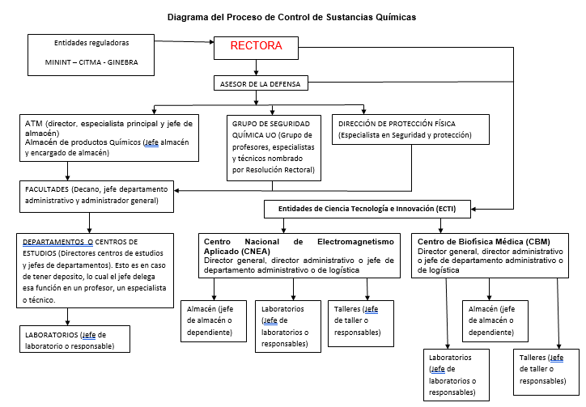
Anexo Nº2: REST y SOAP. Ventajas y Desventajas
Aspectos | REST | SOAP
Ventajas | - Separación entre cliente y servidor.  - Escalabilidad.  - Independiente de la plataforma y del lenguaje.  - A pesar de no mantener el estado del cliente en el servidor, Rest permite implementar un balance de carga más simple, garantizando una mejor evolución y tolerancia a fallos. | - Permite la interoperabilidad entre múltiples entornos.  - Al utilizar una comunicación vía HTTP es fácilmente escalable, además de ser casi siempre permitido por los cortafuegos.  - No se encuentra fuertemente asociado a ningún protocolo de transporte.
Desventajas | - No sustenta el estado de la aplicación, lo que implica que el cliente tenga que establecer una estructura propia para mantener el conjunto de la aplicación.  - Requiere un mayor esfuerzo, debido a que es conveniente la realización de pruebas para poder comprobar que todo funciona correctamente. | - Posee un esquema de codificación complejo, en el cual es necesario precisar una serie de requisitos.  - Al emplear XML para el paso de mensajes, es considerablemente más lento que otros middlewares.  - Al contrario que Java, PHP o Python ciertos lenguajes no ofrecen un apoyo adecuado para su uso.

Anexo Nº3: Diferencias entre SOAP y REST
SOAP | REST
Es un protocolo de comunicación | Es un estilo arquitectónico
Los métodos se definen dentro del fichero WSDL con formato XML | Emplea un conjunto de métodos para comunicarse (GET, POST, PUT, DELETE, etcétera)
El formato de los mensajes de petición presenta una estructura XML | La solicitud en REST consisten en una cadena URI simple con una consulta
Se centra en el diseño de aplicaciones distribuidas | Se centra en la escalabilidad y rendimiento a gran escala para sistemas distribuidos hipermedia
Permite XML como único formato de datos | Permite diferentes formatos de datos tales como JSON, XML, HTML, texto plano, etcétera.
No puede emplear REST debido a que es un protocolo | Puede hacer uso del protocolo SOAP
Los mensajes solo contienen datos | Los recursos contienen datos y enlaces representando transiciones a estados válidos
Emplea para la seguridad el protocolo WS-Security (Seguridad en Servicios Web) | Emplea para la seguridad el protocolo HTTPS (Protocolo Seguro de Transferencia de Hipertexto). Existe mayor documentación sobre este.

Anexo Nº4: Patrones de Microservicios más conocidos
Categoría | Patrón
Descomposición | - Descomposición por capacidad empresarial.  - Descomposición por subdominio.
Gestión de Datos | - Base de datos por servicio  - Base de datos compartida.  - SAGA  - Segregación de responsabilidades de consultas de comandos (CQRS)
Interfaz de Usuario | - Composición de fragmentos de página del lado del servidor  - Composición de la Interfaz de Usuario del lado del cliente.
Observabilidad | - Agregación de registro.  - Seguimiento de excepciones.  - API de verificación de estado.
Fiabilidad | - Cortacircuitos (Circuit Breaker)

Anexo Nº5: Patrón Saga mediante Orquestación
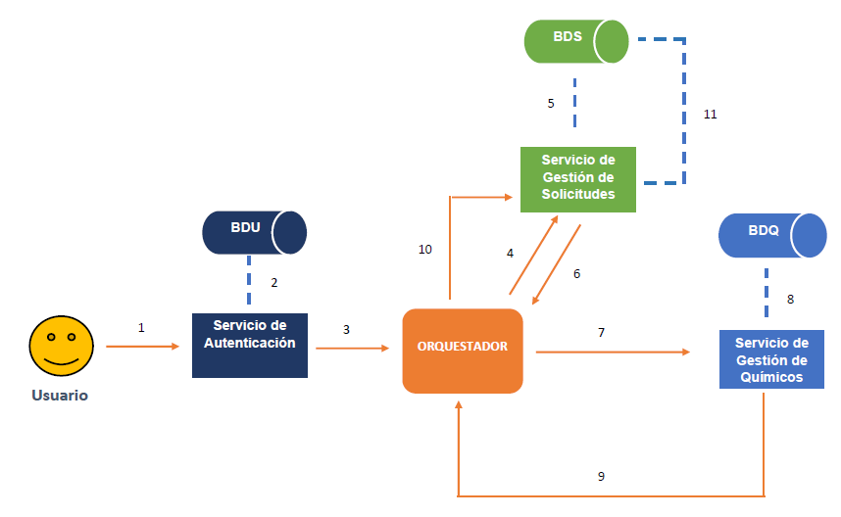
Anexo Nº6: Flujo de Retroceso en Saga mediante Orquestación
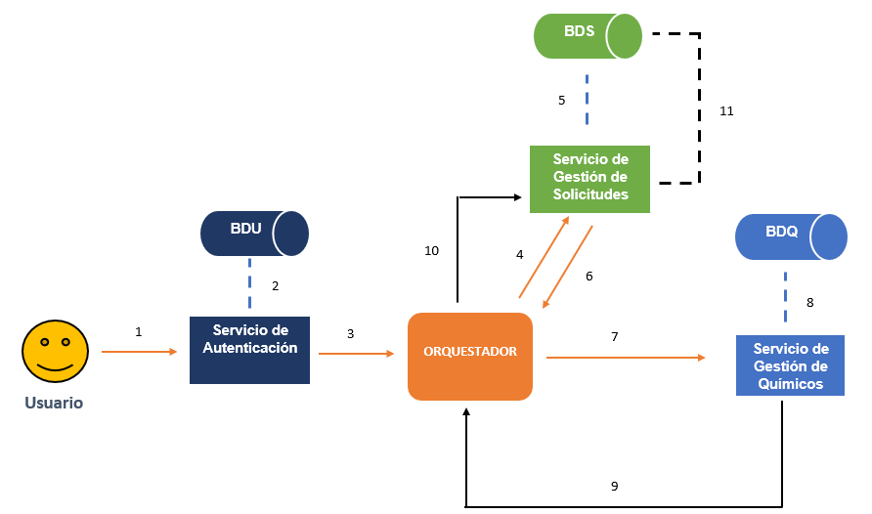

Anexo Nº7: Estados del Patrón Circuit Breaker
Anexo Nº8: Prueba getEmailVariablesContainCorrectValues() ejecutada con éxito.
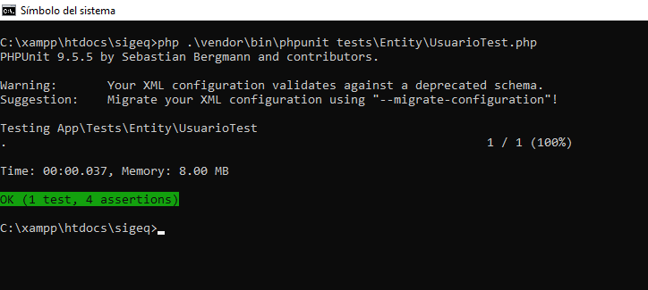

Anexo Nº9: Proceso de ejecución de la prueba testQuimicoNew().
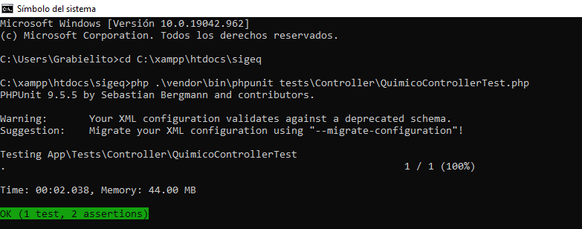
Anexo Nº10: Interfaz del Sistema de Recomendación
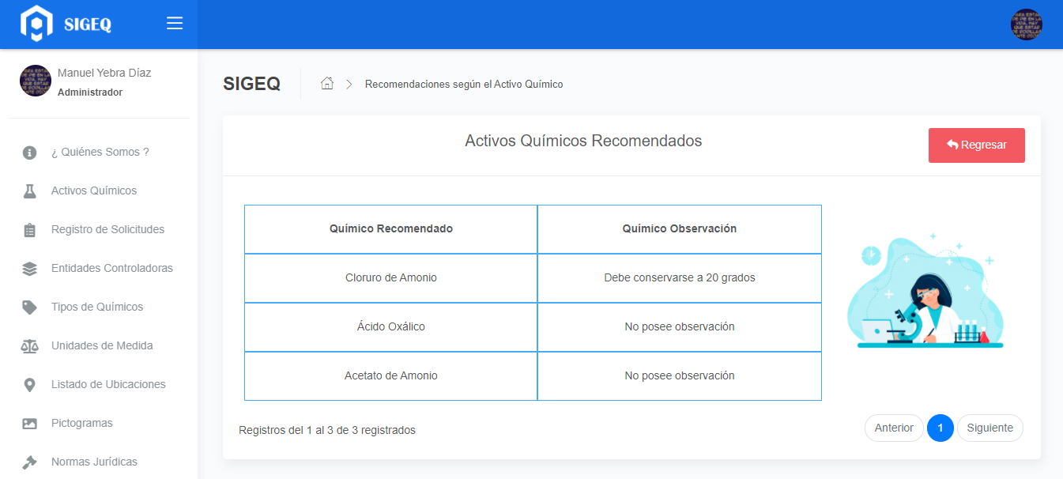

Anexo Nº11: Solicitud del servicio web “Obtener Activos Químicos dado su nombre” sin especificar el token del usuario.
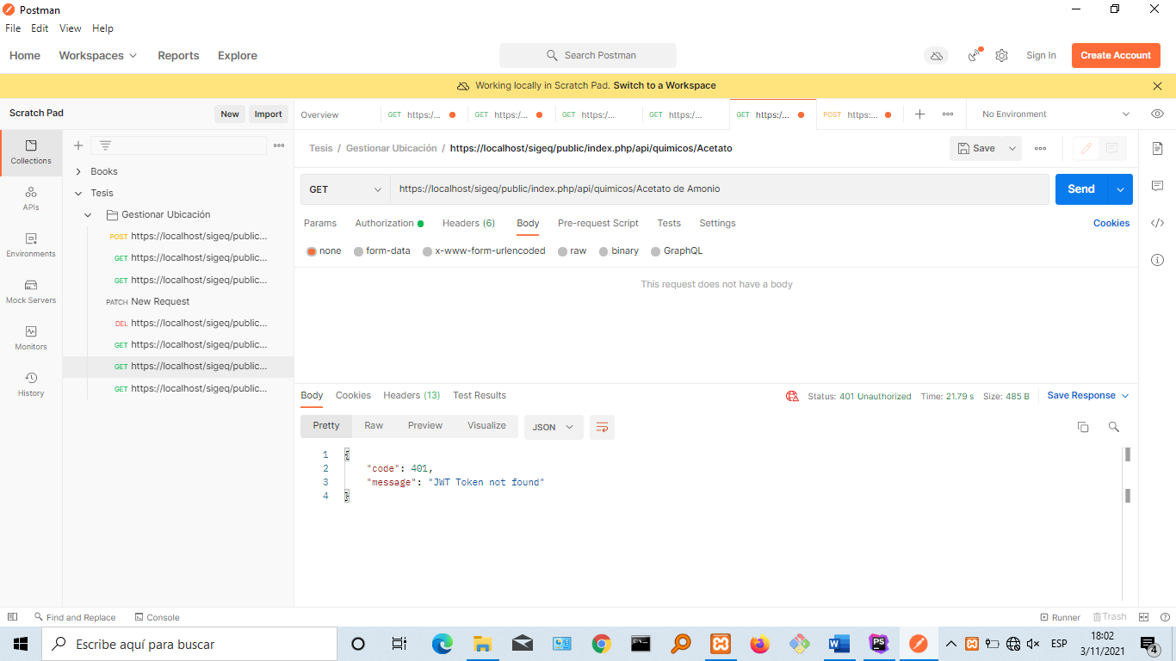
Anexo Nº12: Solicitud del token correspondiente a un usuario dado.
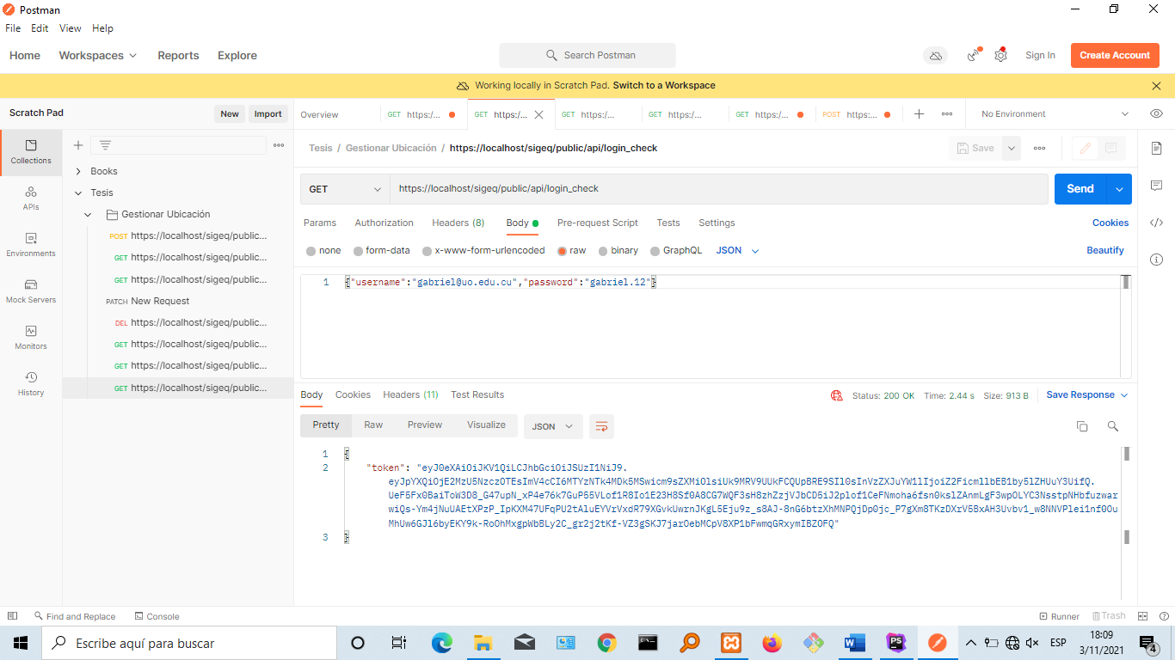

Anexo Nº13: Solicitud del servicio web “Obtener Activos Químicos dado su nombre” especificando el token del usuario.
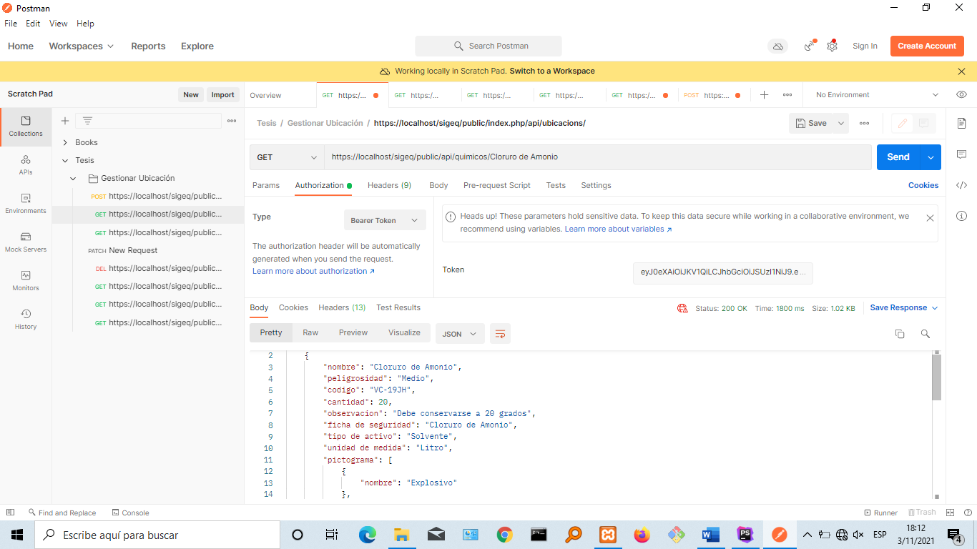

Anexo Nº14: Aval entregado por el cliente expresando su conformidad con el producto elaborado.

Anexo Nº15: Acuerdo de Conformidad para el Asesoramiento y Prueba del Sistema de Gestión de Activos Químico.


Anexo Nº16: Interfaz de Autenticación del Sistema de Gestión de Activos Químicos
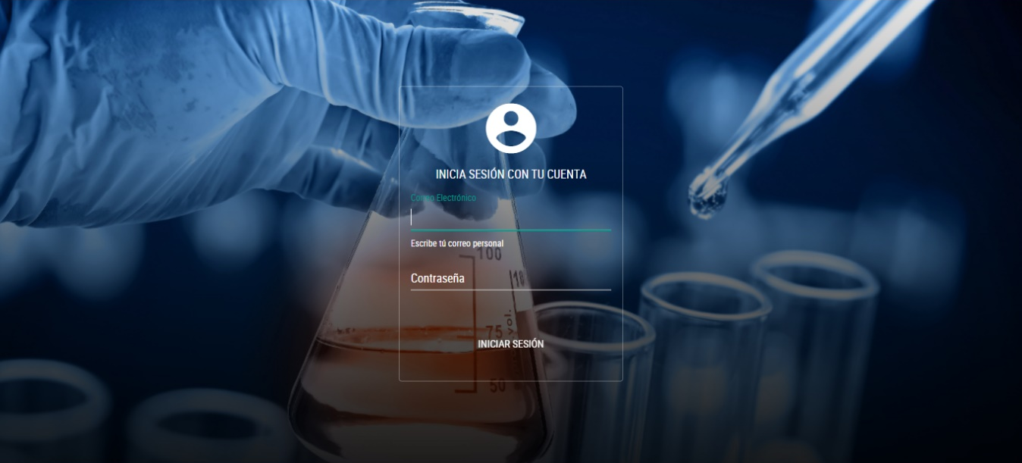
Anexo Nº17: Interfaz: Listado de Activos Químicos
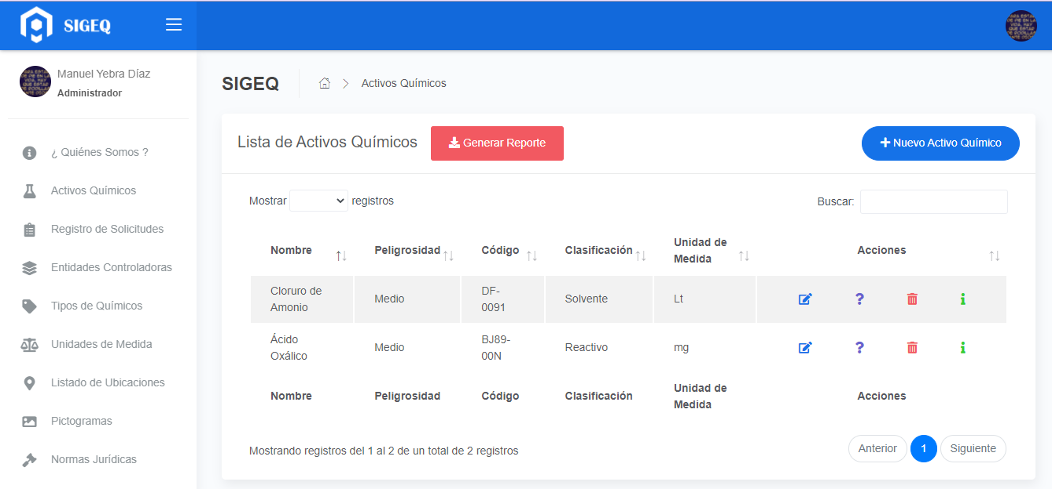

Anexo Nº18: Listado de Usuarios
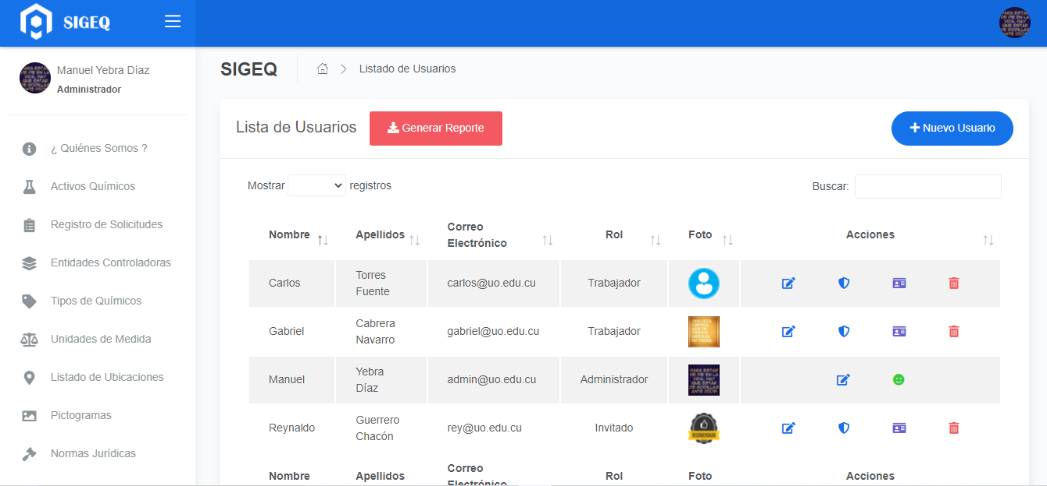
Anexo Nº19: Interfaz de Reportes Gráficos por Tipo de Químico
